Acta
Sesión Extraordinaria Urgente Junta Gobierno Local de 8-7-2020.

A C T A
DE LA SESIÓN EXTRAORDINARIA URGENTE CELEBRADA POR LA JUNTA DE GOBIERNO LOCAL EL DÍA 8 DE JUNIO DE 2020.

SRES. ASISTENTES:  Alcaldesa-Presidenta  Dª María Concepción Brito Núñez  Tenientes de Alcalde:  D. Airam Pérez Chinea  Dª Hilaria Cecilia Otazo González  D. José Francisco Pinto Ramos  D. Manuel Alberto González Pestano  Dª Margarita Eva Tendero Barroso  Secretario: | En Candelaria, a ocho de junio de dos mil veinte, siendo las 9:15 horas, se constituyó la  Junta de Gobierno Local en primera convocatoria en la Sala de reuniones de la  Casa Consistorial bajo la presidencia de la Sra. Alcaldesa, Doña María Concepción Brito Núñez, con asistencia de los Sres. Tenientes de Alcalde expresados al margen, al objeto de celebrar sesión ordinaria y tratar de los asuntos comprendidos en el orden del día de la convocatoria.  Asiste el Secretario General del Ayuntamiento D.  Octavio Manuel Fernández Hernández.

D. Octavio Manuel Fernández Hernández.

SECRETARÍA GENERAL

Cód. Validación: 3ZAFQXGQTXE6TX4CJNW7KN6HQ | Verificación: https://candelaria.sedelectronica.es/
Documento firmado electrónicamente desde la plataforma esPublico Gestiona | Página 1 de 59

Declarada abierta la sesión por la Presidencia, se pasó al estudio de los temas objeto de la misma.

A) PARTE RESOLUTIVA

1.- Pronunciamiento sobre la urgencia

Inclusión en el Inventario de Bienes del bien inmueble local del edificio Pozo de la Virgen donde está ubicado el SAC y Biblioteca ante procedimiento de embargo judicial lo que significa que de forma urgente hay que remitir al Juzgado donde se tramita la ejecutoria, la certificación del Inventario que el bien inmueble es un bien municipal demanial afecto a los servicios públicos municipales y que por tanto es inembargable.

La Junta de Gobierno Local, previo debate y por unanimidad de los miembros presentes, acuerda:

Se aprobó por unanimidad de los presentes.

Avenida Constitución Nº 7. Código postal: 38530, Candelaria. Teléfono: 922.500.800. www. candelaria. es

2.- Expediente 5020/2020. Propuesta de la Alcaldesa-Presidenta de fecha 7 de julio de 2020 sobre la inclusión en el Inventario de Bienes del Ayuntamiento de Candelaria del bien inmueble afecto al Servicio de Atención al Ciudadano y a la Biblioteca municipal situado en el edificio "Pozo de la Virgen"
Consta en el expediente propuesta de la Alcaldesa-Presidenta, de fecha 7 de julio de de 2020, que transcrito literalmente dice:

“PROPUESTA DE LA ALCALDESA-PRESIDENTA

Visto el informe jurídico que se transcribe a continuación:

“La Técnico de Administración General, Mª del Pilar Chico Delgado y el Secretario General, Octavio Manuel Fernández Hernández, emiten el siguiente informe:

ANTECEDENTES

Primero.- Visto el expediente iniciado para llevar a cabo la actualización del Inventario de bienes del Ayuntamiento de Candelaria y a la incorporación en el mismo del local municipal del edificio “Pozo de la Virgen”.
Cód. Validación: 3ZAFQXGQTXE6TX4CJNW7KN6HQ | Verificación: https://candelaria.sedelectronica.es/
Documento firmado electrónicamente desde la plataforma esPublico Gestiona | Página 2 de 59

Segundo.- Consta en el expediente la Providencia de la Concejala de Planificación y Gestión Urbanística y Ambiental, de fecha 07/07/2020, para que se lleven a cabo los trámites necesarios para incorporar al Inventario Municipal de Bienes y Derechos el local municipal del edificio “Pozo de la Virgen”.

Tercero.- Consta en el expediente los siguientes documentos administrativos acreditativos de la propiedad por el Ayuntamiento de Candelaria:
-Acta de la sesión extraordinaria celebrada por el Ayuntamiento Pleno el día 15 de marzo de 1996, punto 3º.- Expediente de Convenio Urbanístico, Tipo C, nº 16, promovido por la entidad mercantil “POZO DE LA VIRGEN,SL”.
-Acta de Cesión del local inscrito de fecha 20 de enero de 2000.
-Notificación a la entidad mercantil del Acuerdo de la Comisión de Gobierno, en sesión extraordinaria celebrada el día 21 de enero de 2000, punto 4º.- Expedientes de licencia de primera ocupación, del edificio en el que se encuentra el local.
-Informe técnico de inscripción del local referido para su inscripción en el Inventario Municipal de 7 de julio de 2020.
-Escrito del Concejal Delegado D. José Francisco Pinto Ramos, referido al uso y disfrute por parte del Ayuntamiento de Candelaria del local mencionado desde el 1 de agosto de 2001.
-Informe que acredita que la Biblioteca está ubicada en el local desde el 21 de junio de 2000.

Consta en el expediente el informe emitido por la Oficina técnica de fecha 07/07/2020, cuyo tenor literal es el siguiente:

“...Visto el expediente antedicho, en relación a la inscripción registral del local municipal ubicado en el edificio “Pozo de la Virgen” en el Inventario Municipal de Bienes y Derechos, en cumplimiento con el artículo 20 del RD 1372/1986, de 13 de junio, Alicia Torres Díaz, Geógrafa de la Oficina Técnica Municipal, con el conforme del Arquitecto Técnico Federico José López del Amo Campos de Orellana, emite el siguiente informe:
Cód. Validación: 3ZAFQXGQTXE6TX4CJNW7KN6HQ | Verificación: https://candelaria.sedelectronica.es/
Documento firmado electrónicamente desde la plataforma esPublico Gestiona | Página 3 de 59
1. DENOMINACIÓN
Local municipal en el edificio “Pozo de la Virgen”

2. NATURALEZA DEL BIEN
Localización: calle El Pozo, nº12, edificio Pozo de la Virgen, bloque A, local 6. Candelaria

Referencia catastral: 5773202CS6357S0196XS
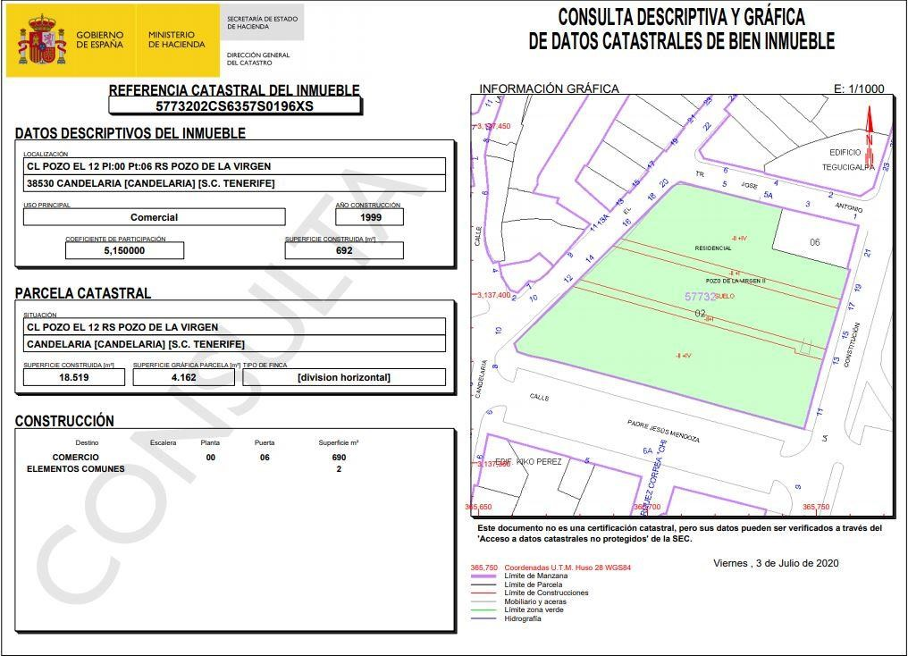

3. LINDEROS
Norte | Calle Juan Castellano Castellano
Sur | Calle Padre Jesús Mendoza
Este | Portal D y pasillo de acceso al mismo
Oeste | Local siete del edificio Pozo de la Virgen, bloque A

4. SUPERFICIE
Superficie total del local según Acta de Cesión | 693 m²
Superficie total del local según planos elaborados por la Oficina Técnica Municipal en 2018 | 645,17m²
Superficie construida SAC | 170,95 m²
Superficie construida AEDL | 135,09 m²
Superficie construida biblioteca | 339,09 m²
Cód. Validación: 3ZAFQXGQTXE6TX4CJNW7KN6HQ | Verificación: https://candelaria.sedelectronica.es/
Documento firmado electrónicamente desde la plataforma esPublico Gestiona | Página 4 de 59

 | Superficies útiles SAC ( m²)
Zona atención al público |  | 99,94
Almacén |  | 10,53
Despacho |  | 10,53
Office |  | 10,17
Cuarto técnico |  | 6,71
Pasillo |  | 13,80
Baño |  | 3,45
Baño |  | 3,45

Superficies útiles AEDL ( m²)
Hall | 6,90
Área de trabajo 1: oficina dependiente de la AEDL | 15,83
Área de trabajo 2: oficina dependiente de Servicios Sociales | 75,53
Sala de reuniones | 24,48

Superficies útiles biblioteca municipal ( m²)
Hall | 6,35
Zona 1 Sala de ordenadores, juvenil y zona infantil | 84,30
Baño | 3,54
Baño | 3,54
Zona 2 sala de estudios y lecturas | 163,96
Baño | 3,54
Baño | 3,54
Zona 3: sala de Canarias | 34,34
Almacén | 2,51
Baño | 4,21

Cód. Validación: 3ZAFQXGQTXE6TX4CJNW7KN6HQ | Verificación: https://candelaria.sedelectronica.es/
Documento firmado electrónicamente desde la plataforma esPublico Gestiona | Página 5 de 59
5.-DESCRIPCIÓN GENERAL
Local de planta irregular que, inicialmente en el año 2000 cuando se realizó la cesión, era un único espacio diáfano. En junio de 2000 se habilita como biblioteca municipal y sala de exposiciones y, posteriormente, se fueron realizando divisiones internas para albergar, durante varios años, las dependencias municipales de la Concejalía de Turismo y Comercio; Desarrollo Rural y Pesquero y Medioambiente y la Agencia de Empleo y Desarrollo Local.
En la actualidad, el local se divide en tres espacios diferenciados: biblioteca municipal de Candelaria, Servicio de Atención a la Ciudadanía y Oficinas dependientes de la Concejalía de Servicios Sociales y de la Agencia de Empleo y Desarrollo Local. Cada una de estas zonas a su vez se encuentra subdividida en espacios para dar el mejor servicio público.

1) Biblioteca municipal de Candelaria.
La entrada a la biblioteca se sitúa por la calle Alcalde Juan Castellano Castellano, s/n. Está formada por tres salas interconectadas entre sí:
1.- Sala de lecturas que también tiene la función de sala de estudios y dispone de dos cuartos de baño. A la entrada existe un pequeño hall que da acceso a dos salas.
Dispone de 7728 ejemplares y un fondo antiguo de 333 ejemplares. También cuenta con una mediateca de 263 ejemplares.
En cuanto al mobiliario, cuanta con 17 mesas, 54 sillas, 4 butacas y 1 mesa pequeña para prensa. No obstante, debido a la nueva normalidad por el Covid19, el público tiene a disposición 17 mesas y 18 puestos de lecturas.

2.- Sala de ordenadores, juvenil y zona infantil que también cuenta con 2 cuartos de baño. Dispone de 2 mesas redondas con 4 sillas cada una y 10 ordenadores, aunque en estos momentos solo hay 4 disponibles para el uso público. La parte infantil cuenta con seis mesas y seis sillas plásticas para niños y una colección de 3886 ejemplares infantiles y 801 juveniles.

3.- Sala Canarias, con un cuarto de baño para minusválidos y un pequeño almacén. Dispone de
2776 ejemplares, 3 mesas y 14 sillas, aunque en la actualidad hay para el uso público 2 mesas y
4 sillas.

Al margen del equipamiento que tiene cada una de las dependencias, existen 200 metros lineales de estanterías para albergar los fondos y para la gestión interna la biblioteca existe un ordenador, una impresora, una mampara de sobremesa, una nevera pequeña, una mesa semicircular y una silla. Además, también hay un arco de seguridad en la puerta, un mueble-cargador de dispositivos móviles (fuera de servicio), un proyector, una televisión de 32”, instalación de aire acondicionado y 4 paneles de pared distribuidos por todas las salas y entrada.

2) Servicio de Atención a la Ciudadanía.
La entrada se realiza por la calle Padre Jesús Mendoza, locales 6-8. Estas dependencias municipales se estructuran en diversos espacios, siendo la zona de atención al público la que mayor superficie ocupa. Está formado por un puesto para recepción, una zona de espera y 7 puestos de atención. El equipamiento de esta zona está formado por 1 mostrador, 9 mesas, 9 sillas de oficina, 9 sillas, 4 armarios grandes, 2 armarios pequeños, 8 mamparas de sobremesa, 1 panel informativo con ruedas y tres líneas de bancadas con una capacidad de espera para 15 personas. En cuanto al equipamiento informático y audiovisual cuenta con una pantalla, un dispensador de números, 8 equipos informáticos y 3 impresoras.
Cód. Validación: 3ZAFQXGQTXE6TX4CJNW7KN6HQ | Verificación: https://candelaria.sedelectronica.es/
Documento firmado electrónicamente desde la plataforma esPublico Gestiona | Página 6 de 59
A la derecha de la zona de atención al público existe un despacho y un pequeño almacén. El despacho dispone de 1 mesa, 2 sillas, 1 silla de oficina, 2 amarios y un equipo informático. El almacén cuenta con 3 armarios.
Por la parte de atrás de la atención al público existe un pasillo que da acceso a un office que cuenta con 2 mesas, 3 sillas, una silla de oficina, una nevera, un microondas y una fuente de agua de ósmosis; a continuación se encuentra un cuarto técnico que alberga servidores informáticos y al final del pasillo existen dos cuartos de baños que disponen de lavabo e inodoro.

3) Oficinas dependientes de la Concejalía de Servicios Sociales y de la Agencia de Empleo y Desarrollo Local.
Esta zona del local está dividida en 4 espacios. Un pequeño hall, frente al cual se encuentra un despacho dependiente de la AEDL compuesto por 3 puestos de trabajo. Cuenta con 3 mesas, 3 sillas de oficina, 2 sillas, 4 armarios, 3 mamparas de sobremesa y 3 ordenadores.
A la derecha del hall existe la zona de mayor superficie donde existen 8 puestos de trabajo de la Concejalía de Servicios Sociales. El equipamiento de esta zona lo componen 8 mesas de oficina,
4 mamparas de sobremesa, 9 sillas de oficina, 1 mostrador, 7 armarios, 7 equipos informáticos y 3 impresoras.
Al fondo de este espacio, a la derecha, existe una sala de reuniones que contiene una mesa de reuniones, 3 sillas, una silla de oficina y un armario empotrado.

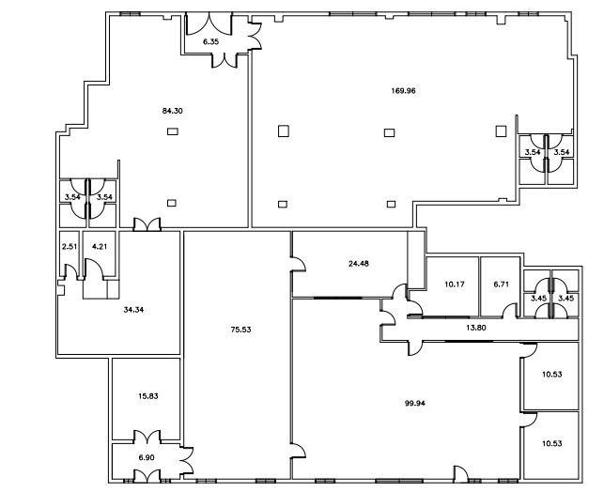
Cód. Validación: 3ZAFQXGQTXE6TX4CJNW7KN6HQ | Verificación: https://candelaria.sedelectronica.es/
Documento firmado electrónicamente desde la plataforma esPublico Gestiona | Página 7 de 59

Biblioteca municipal: sala de estudios y
lecturas

Biblioteca municipal:
Sala de ordenadores,
juvenil y zona infantil

Biblioteca municipal:
Sala de Canarias

Baños

Almacén y baño de
minusválidos

Baños

Hall

AEDL

Halls

Oficinas de
Servicios Sociales

Sala de reuniones

Office

Cuarto técnico

Baños

SAC: zona de atención al público

Pasillo

Despacho

Almacén

6. NATURALEZA DEL DERECHO
Bien inmueble de dominio público y de servicio público.

7. TÍTULO
Acta de cesión de fecha 20/01/2000 en compensación por las actuaciones urbanísticas llevadas a cabo, relativa al convenio urbanístico Tipo C, núm. 16, previsto en las Normas Subsidiarias de Planeamiento Municipal y promovido por la entidad mercantil Pozo de La Virgen, S.L.

Dicho convenio urbanístico fue aprobado por el Ayuntamiento Pleno en sesión de fecha 15/03/1996, en el cual se especifica, en la cláusula sexta, que la entidad promotora mercantil Pozo de La Virgen, S.L. está obligada a construir y ceder al Ayuntamiento de Candelaria 963m² en planta baja con carácter gratuito y en pago de todas las cesiones obligatorias y derechos de aprovechamiento que corresponden al Ayuntamiento de Candelaria dentro del ASU 16-A.

8. DESTINO Y ACUERDO QUE LO HUBIERE DISPUESTO

Destino: dependencias municipales (Servicio de Atención a la Ciudadanía, biblioteca municipal de la Villa, oficinas dependientes de la Concejalía de Servicios Sociales y la Agencia de Empleo y Desarrollo Local).

No existe documentación al respecto.

9. RÉGIMEN URBANÍSTICO DE APLICACIÓN
INSTRUMENTO DE PLANEAMIENTO: El presente informe se emite respecto al documento de PLAN GENERAL DE ORDENACION DE CANDELARIA, planeamiento municipal en vigor, con publicaciones en B.O.C. de fecha 10 de mayo de 2007 y B.O.P. de fecha 17 de mayo de 2007 y Modificaciones Puntuales, aprobadas definitivamente por acuerdo del Ayuntamiento Pleno, en sesiones ordinarias de fecha 26 de marzo de 2009 y 29 de diciembre de 2011 y publicada en el BOP de Santa Cruz de Tenerife de fecha 17 de junio de 2009 y 3 de febrero de 2012, respectivamente.

10. CLASIFICACIÓN, CATEGORIZACIÓN Y CALIFICACIÓN DEL SUELO

CLASIFICACION DEL SUELO | Suelo Urbano
CATEGORIZACIÓN DEL SUELO | Suelo Urbano Consolidado
CALIFICACIÓN DEL SUELO | Residencial, edificación cerrada, 3 plantas
Cód. Validación: 3ZAFQXGQTXE6TX4CJNW7KN6HQ | Verificación: https://candelaria.sedelectronica.es/
Documento firmado electrónicamente desde la plataforma esPublico Gestiona | Página 8 de 59

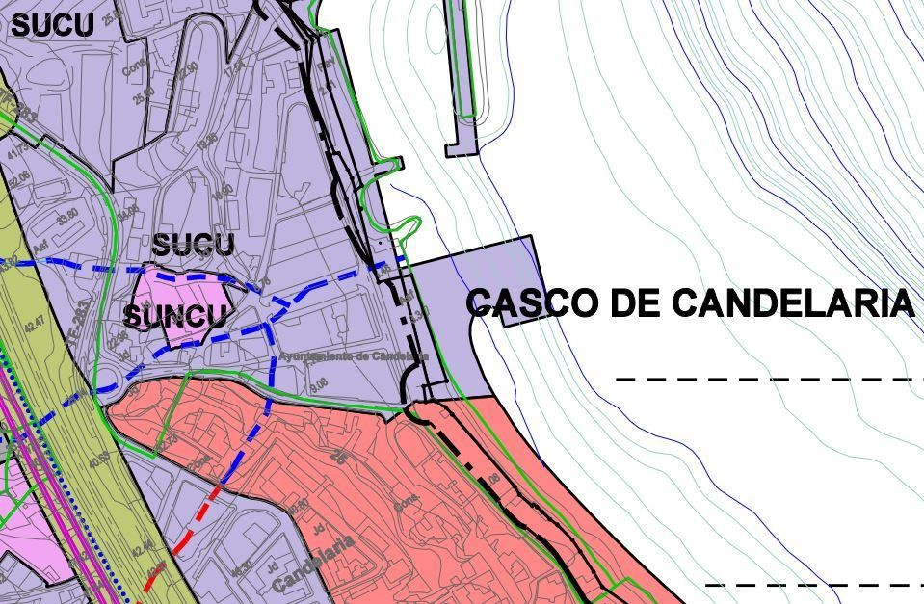

Plano de Ordenación Estructural 01: clase y categorización del territorio
Cód. Validación: 3ZAFQXGQTXE6TX4CJNW7KN6HQ | Verificación: https://candelaria.sedelectronica.es/
Documento firmado electrónicamente desde la plataforma esPublico Gestiona | Página 9 de 59
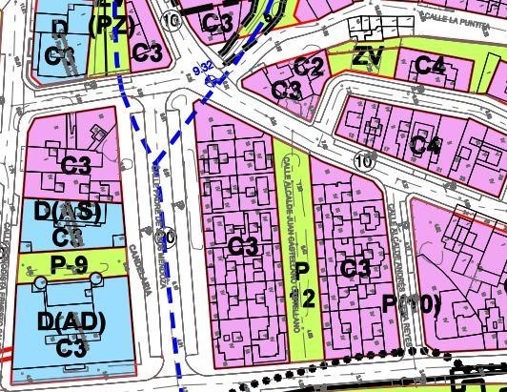

Plano de Ordenación Detallada Costa de Candelaria nº16

11. COORDENADAS UTM
 | COORDENADAS UTM
Punto | X | Y
1 | 365687.7666 | 3137402.1548
2 | 365681.0939 | 3137377.8953
3 | 365705.4777 | 3137371.0370
4 | 365711.7220 | 3137395.4170
1 | 365687.7666 | 3137402.1548

12.- FOTOGRAFÍAS

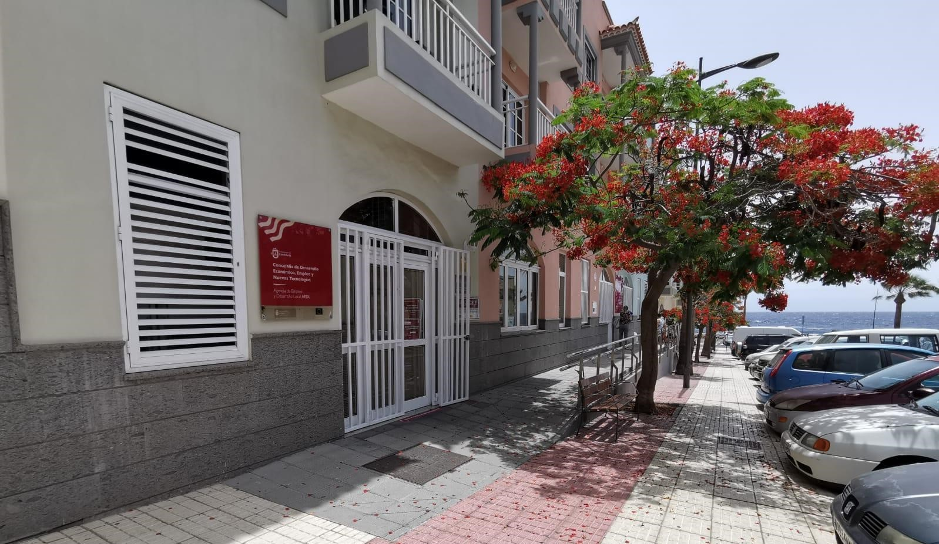
Cód. Validación: 3ZAFQXGQTXE6TX4CJNW7KN6HQ | Verificación: https://candelaria.sedelectronica.es/
Documento firmado electrónicamente desde la plataforma esPublico Gestiona | Página 10 de 59

Fachada exterior del local por la calle Padre Jesús Mendoza que da acceso al SAC y a las oficinas de Servicios Sociales y la AEDL
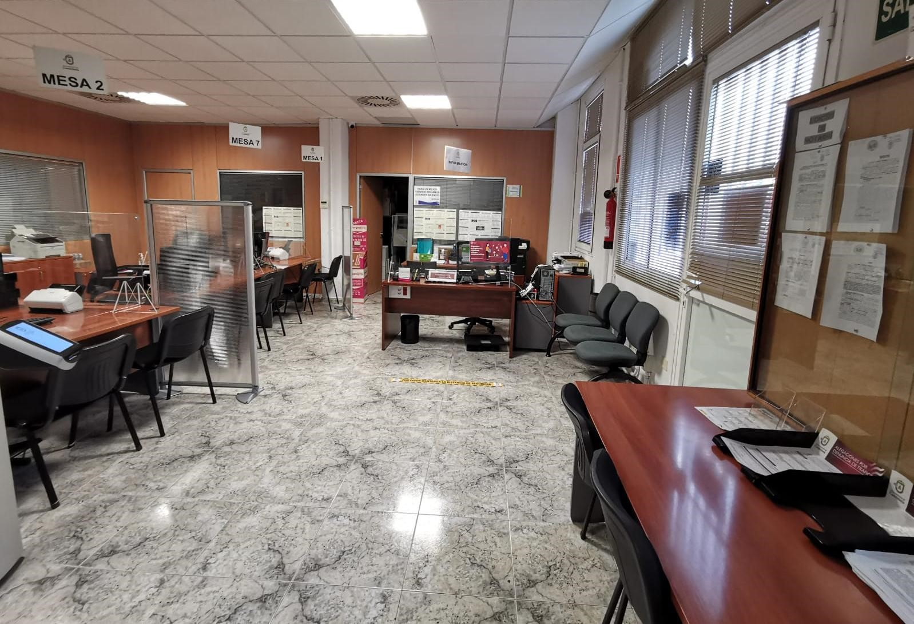

Vista parcial del área de atención al público del SAC. Al fondo, despacho y almacén.
Cód. Validación: 3ZAFQXGQTXE6TX4CJNW7KN6HQ | Verificación: https://candelaria.sedelectronica.es/
Documento firmado electrónicamente desde la plataforma esPublico Gestiona | Página 11 de 59
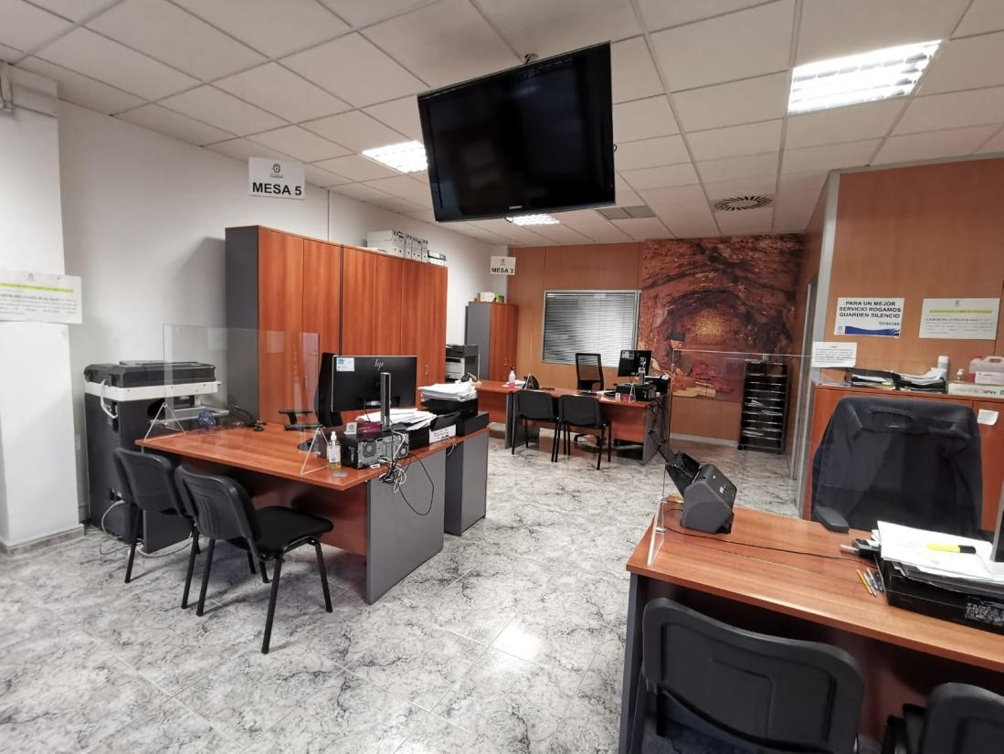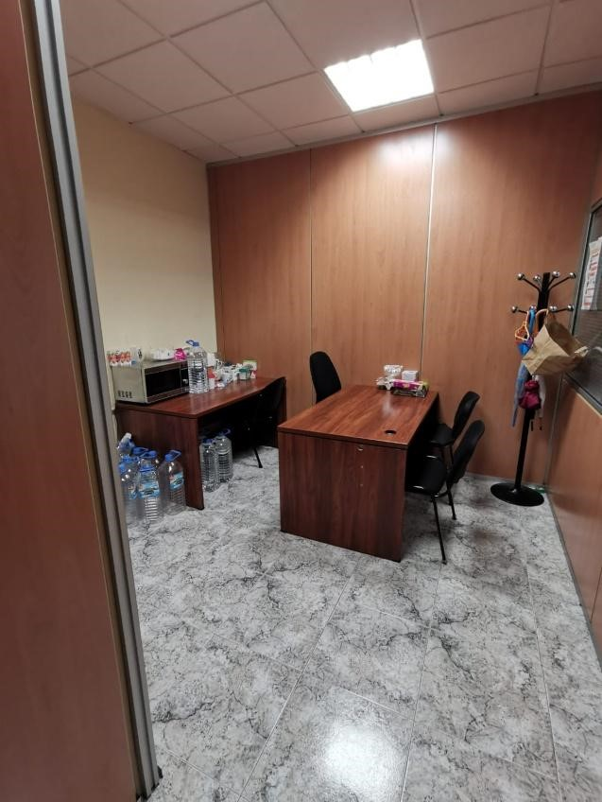
Vista parcial del área de atención al público del SAC

Office del SAC

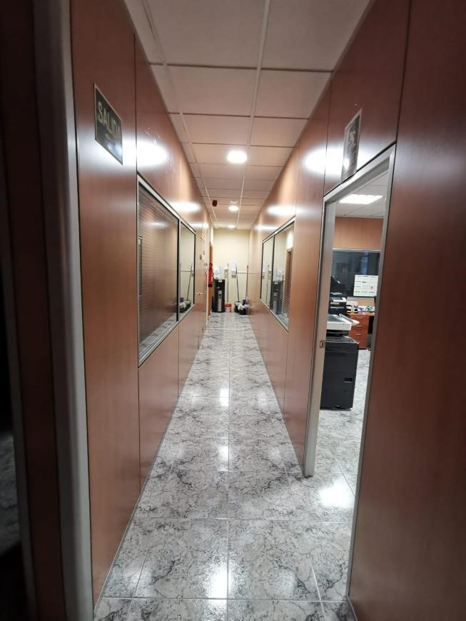
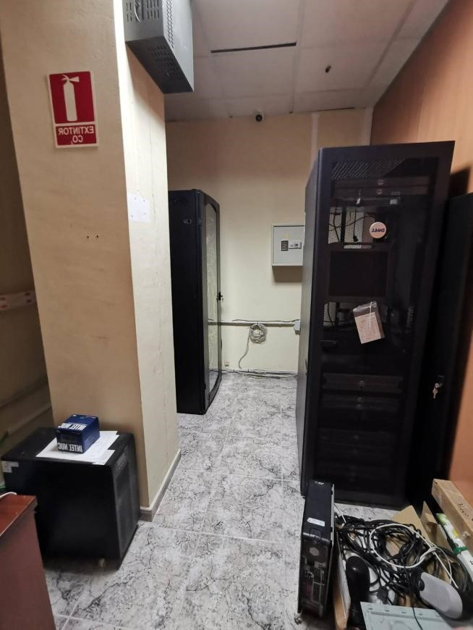
Cód. Validación: 3ZAFQXGQTXE6TX4CJNW7KN6HQ | Verificación: https://candelaria.sedelectronica.es/
Documento firmado electrónicamente desde la plataforma esPublico Gestiona | Página 12 de 59
Pasillo del SAC

Cuarto técnico del SAC

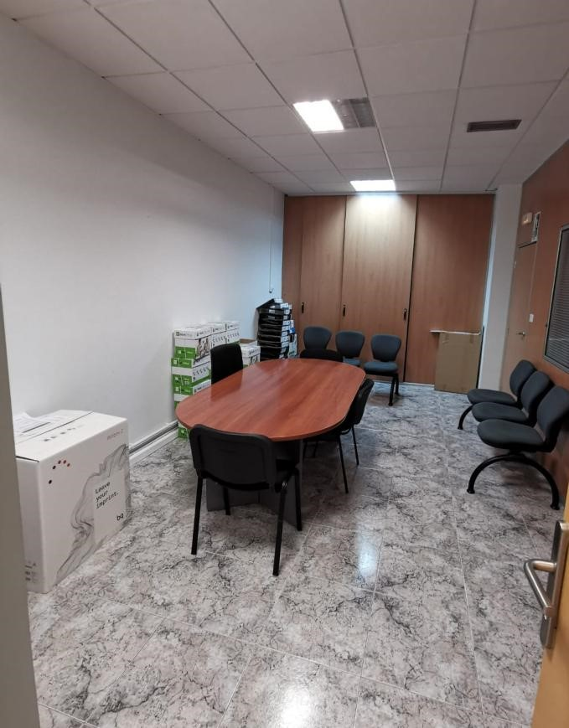
Cód. Validación: 3ZAFQXGQTXE6TX4CJNW7KN6HQ | Verificación: https://candelaria.sedelectronica.es/
Documento firmado electrónicamente desde la plataforma esPublico Gestiona | Página 13 de 59
Sala de reuniones

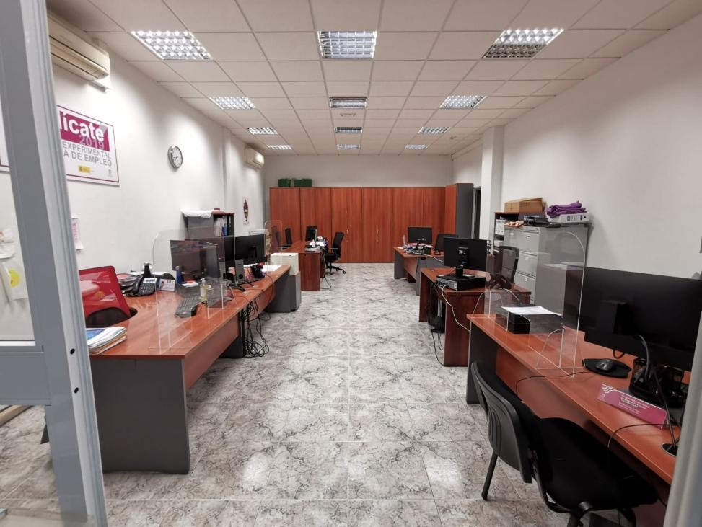

Dependencias dependientes de Servicios Sociales

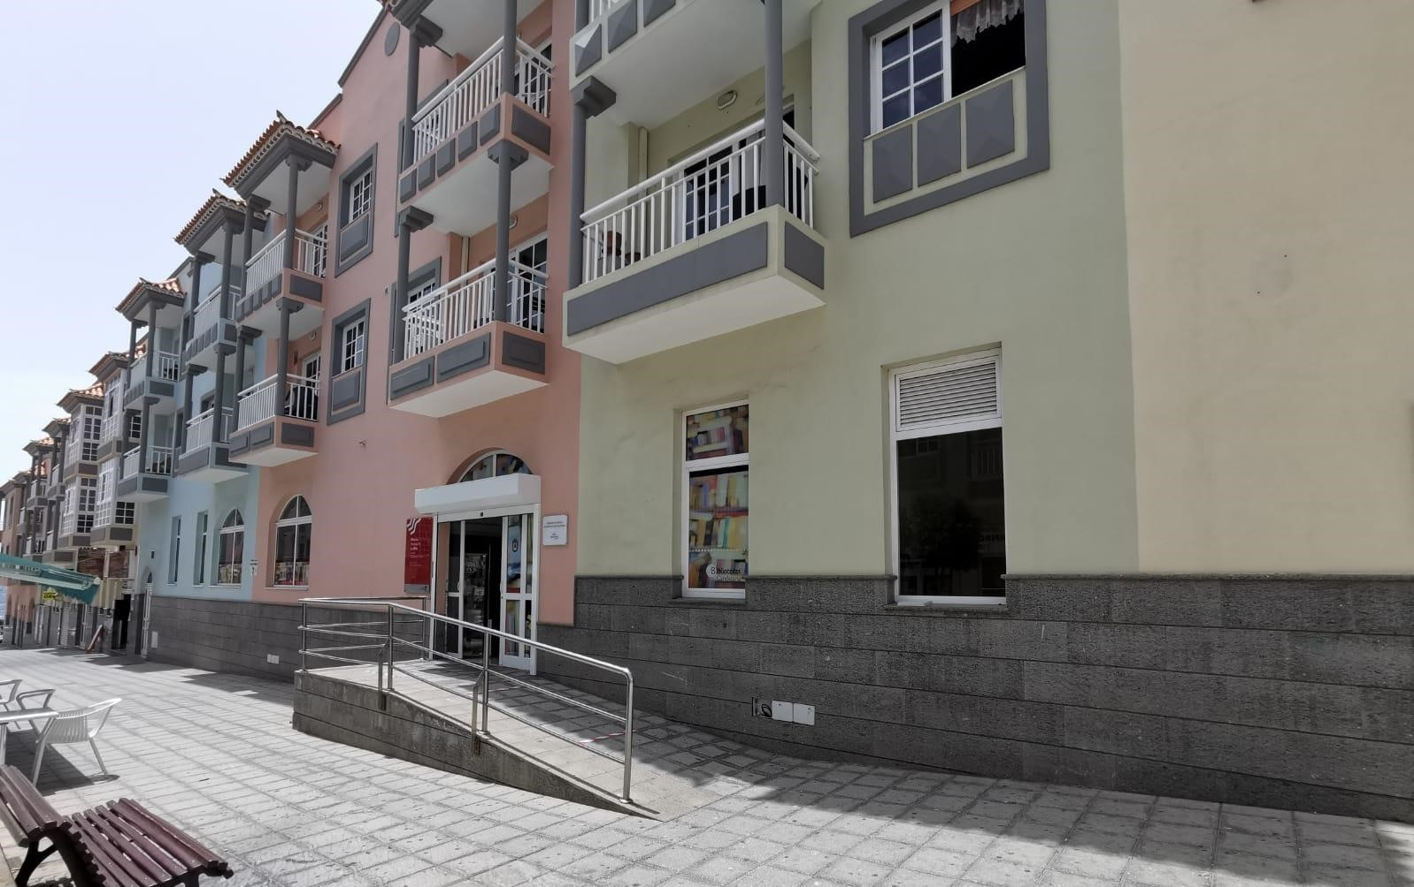
Cód. Validación: 3ZAFQXGQTXE6TX4CJNW7KN6HQ | Verificación: https://candelaria.sedelectronica.es/
Documento firmado electrónicamente desde la plataforma esPublico Gestiona | Página 14 de 59

Fachada exterior del local por la calle Juan Castellano Castellano. Entrada a la biblioteca
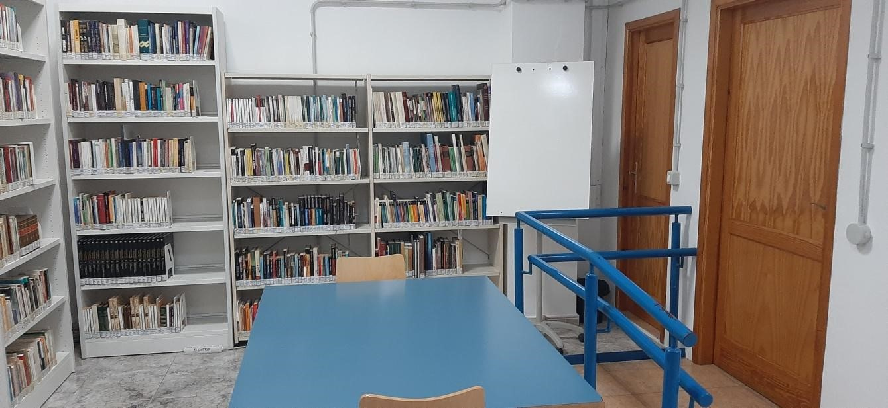

Biblioteca municipal de Candelaria: Sala de Canarias, baño y almacén

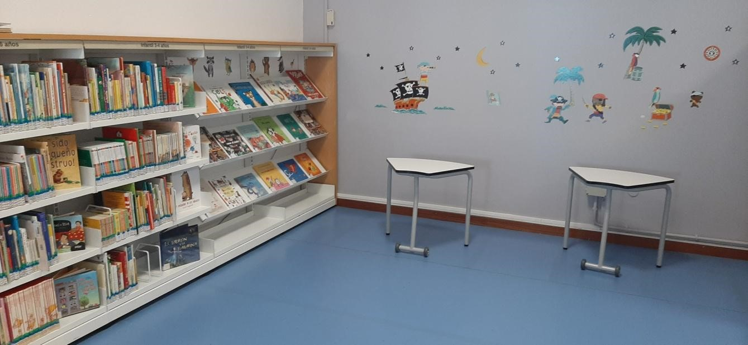
Biblioteca municipal de Candelaria: zona infantil, baño y almacén
Cód. Validación: 3ZAFQXGQTXE6TX4CJNW7KN6HQ | Verificación: https://candelaria.sedelectronica.es/
Documento firmado electrónicamente desde la plataforma esPublico Gestiona | Página 15 de 59

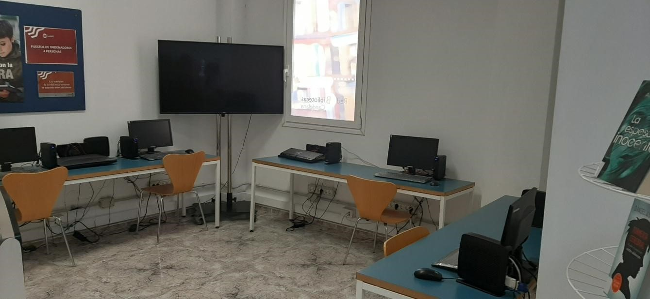

Biblioteca municipal de Candelaria: zona de ordenadores

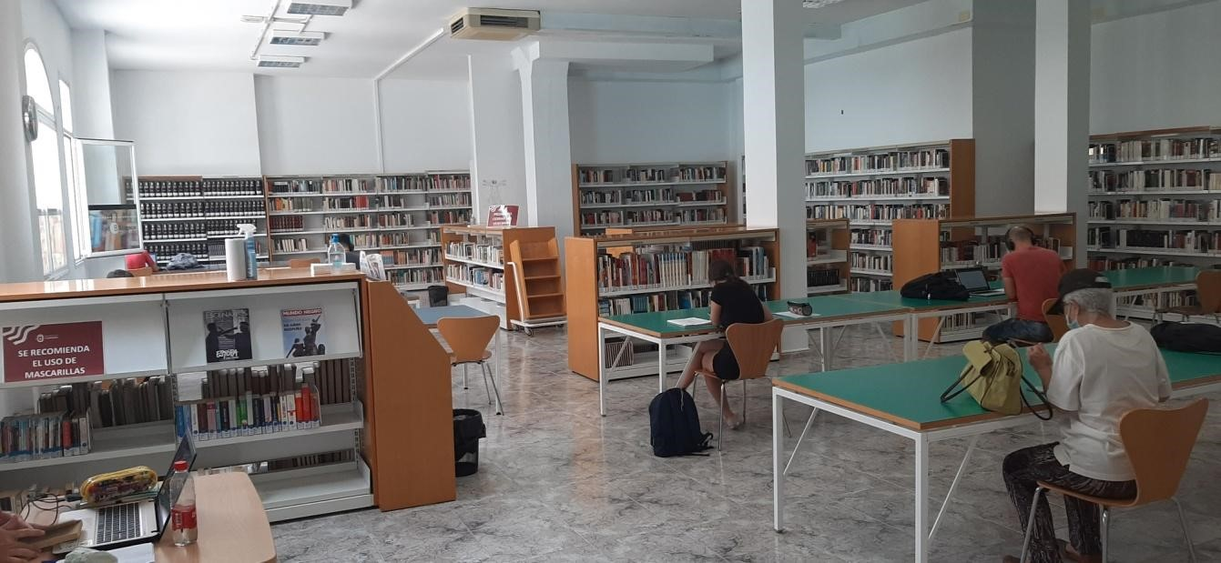

Biblioteca municipal de Candelaria: sala de estudios y lecturas

Cód. Validación: 3ZAFQXGQTXE6TX4CJNW7KN6HQ | Verificación: https://candelaria.sedelectronica.es/
Documento firmado electrónicamente desde la plataforma esPublico Gestiona | Página 16 de 59

13.-PLANO
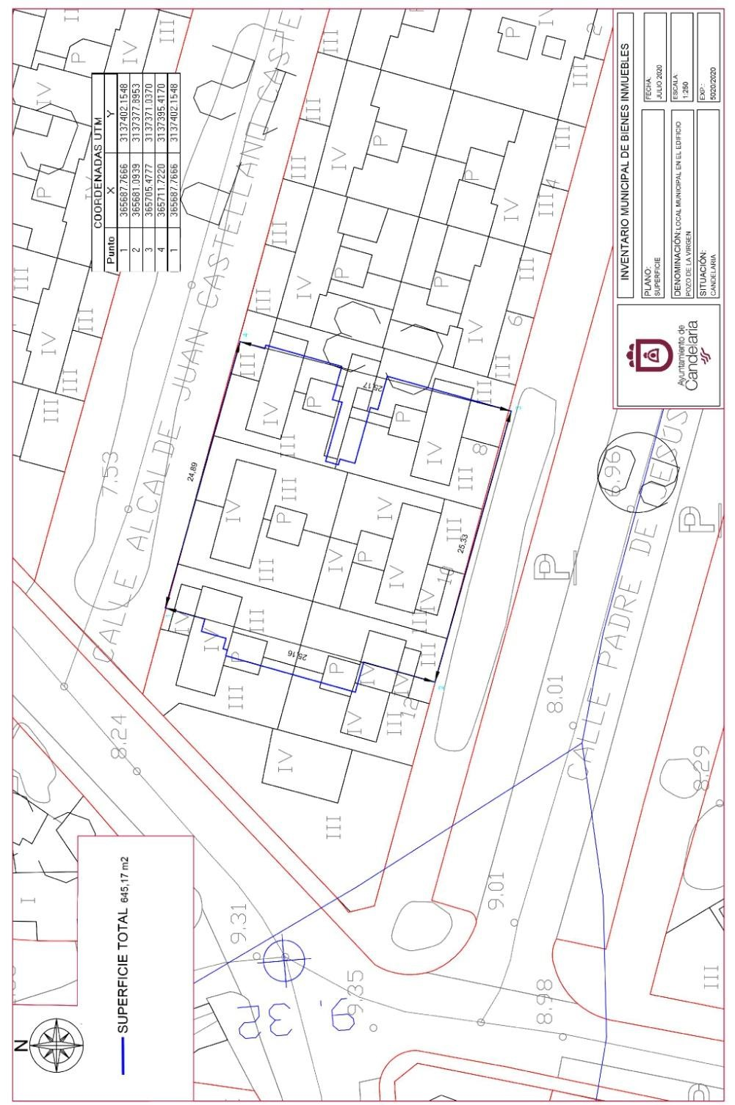
Cód. Validación: 3ZAFQXGQTXE6TX4CJNW7KN6HQ | Verificación: https://candelaria.sedelectronica.es/
Documento firmado electrónicamente desde la plataforma esPublico Gestiona | Página 17 de 59

Y para que conste a los efectos oportunos, salvo error u omisión, se firma el presente informe...”

FUNDAMENTOS DE DERECHO
PRIMERO.- Título administrativo acreditativo del pleno dominio libre de cargas a favor del Ayuntamiento de Candelaria de este bien inmueble desde el 21 de enero de 2000 y según figura en el expediente:

1.- Existe título administrativo: acta de cesión.

2.- No existe inscripción en el registro municipal de bienes, o sea, en el Inventario.

3.- No existe título civil: no figura en el expediente escritura pública ni inscripción en el Registro de la Propiedad.
Cód. Validación: 3ZAFQXGQTXE6TX4CJNW7KN6HQ | Verificación: https://candelaria.sedelectronica.es/
Documento firmado electrónicamente desde la plataforma esPublico Gestiona | Página 18 de 59
Título administrativo

En el caso que nos ocupa existe convenio urbanístico fue aprobado por el Ayuntamiento Pleno en sesión de fecha 15/03/1996, en el cual se especifica, en la cláusula sexta, que la entidad promotora mercantil Pozo de La Virgen, S.L. está obligada a construir y ceder al Ayuntamiento de Candelaria 963m² en planta baja con carácter gratuito y en pago de todas las cesiones obligatorias y derechos de aprovechamiento que corresponden al Ayuntamiento de Candelaria dentro del ASU 16-A.

Igualmente en el caso que nos ocupa resulta que este bien inmueble según consta en el en el acta de cesión de 21 de enero de 2000, fue cedido por la entidad mercantil Pozo de la Virgen S. L. al Ayuntamiento de Candelaria el 21 de enero de 2000 y así en la clausula primera del acta de cesión de 20 de enero de 2000 firmada por el Alcalde-Presidente, Don Rodolfo
Afonso Hernández, por el representante de la empresa, Don Amador Felipe Díaz Ramos y de la que dio fe, el entonces Secretario General del Ayuntamiento de Candelaria, Don Aurelio Merino Calvo, dice:

“Don Amador Felipe Díaz Ramos, en nombre y representación de la entidad mercantil, Pozo de la Virgen S. L. cede y transmite por este acto al Ayuntamiento de Candelaria, el pleno dominio y libre de cargas, la propiedad de los 693 metros cuadrados de local/les que legalmente son objeto de cesión obligatoria y gratuita a la Administración conforme al Convenio tipo C, número 16, del documento “Actuaciones en Suelo Urbano” de las Normas Subsidiarias del Planeamiento de Candelaria, definitivamente aprobadas por acuerdo, de fecha 17 de noviembre de 1987, de la
Comisión de Urbanismo y Medio Ambiente de Canarias y modificadas por acuerdos de fechas 13-
3-1992, 13-11-1992, de la C.U.M.A.C.”

De la documentación que obra en el expediente 5020/2020 no figura que dicha acta de cesión del año 2000 haya sido elevada a escritura pública y tampoco que haya sido inscrita en el inventario de bienes ni en el registro de la propiedad, desconociendo este Secretario General las razones por la que el Gobierno y la Administración del Ayuntamiento de Candelaria del año 2000 no inscribió dicho bien inmueble en el inventario de bienes ni en el registro de la propiedad y todo ello sin perjuicio de las graves responsabilidades de las autoridades y personal que en el año 2000 tenían a su cargo la tramitación de este expediente de adquisición de este bien inmueble y no lo concluyeron ya que no realizaron la preceptiva inscripción en el inventario de bienes y tampoco lo inscribieron en el registro de la propiedad por lo que permitieron con su conducta omisiva que este bien inmueble quedará sin la debida protección registral frente a terceros.
Cód. Validación: 3ZAFQXGQTXE6TX4CJNW7KN6HQ | Verificación: https://candelaria.sedelectronica.es/
Documento firmado electrónicamente desde la plataforma esPublico Gestiona | Página 19 de 59

SEGUNDO.- Informes que acreditan la posesión de buena fe del Ayuntamiento de Candelaria de este bien inmueble durante 20 años desde el 2000 hasta la presente fecha de 2020 y para la prestación de servicios municipales:
Por tanto en dicho local se prestan servicios municipales obligatorios que el Ayuntamiento de Candelaria como municipio de más de 20.000 habitantes debe prestar de forma obligatoria a sus vecinos como son:

-La biblioteca municipal
Artículo 26.1 b) LBRL: En los Municipios con población superior a 5.000 habitantes, además:
parque público, biblioteca pública y tratamiento de residuos

--Servicio de registro de entrada y salida de documentos, la atención e información ciudadana ( que se conoce de forma integral como Servicio de Atención al Ciudadano, cuyo acrónimo es SAC):
En los Municipios con población superior a 20.000 habitantes, además: evaluación e información de situaciones de necesidad social y la atención inmediata a personas en situación o riesgo de exclusión social.

-También se prestan Servicios relacionados con los Servicios Sociales.

Además dicho local sirve como Centro de Coordinación Electoral (CECOEL): entre la Secretaría General y los representantes de la Administración cuando se celebran las Elecciones Generales, al Parlamento Europeo, Autonómicas e insulares en el término municipal de Candelaria, el domingo que corresponda según el procedimiento regulado en la LOREG.
Cód. Validación: 3ZAFQXGQTXE6TX4CJNW7KN6HQ | Verificación: https://candelaria.sedelectronica.es/
Documento firmado electrónicamente desde la plataforma esPublico Gestiona | Página 20 de 59

También está ubicada una parte de la Agencia de Empleo y Desarrollo local en uso de las atribuciones de empleo que ostentan los municipios canarios en virtud de lo dispuesto en el artículo 11 de la Ley de municipios de Canarias: f) Empleo.
g) Fomento y promoción del desarrollo económico y social municipal en el marco de la planificación autonómica

A tal efecto consta en el expediente los informes que acreditan que dicho bien inmueble es de uso público y se prestan servicios públicos por lo que debe tener la consideración de bien de dominio público:
-Informe técnico de 7 de julio de 2020 reproducido en los antecedentes de hecho.
-Escrito del Concejal Delegado D. José Francisco Pinto Ramos, referido al uso y disfrute por parte del Ayuntamiento de Candelaria del local mencionado desde el 1 de agosto de 2001 y que aloja el Servicio de Atención al ciudadano.

-Informe que acredita que la Biblioteca está ubicada en el local desde el 21 de junio de 2000.

TERCERO.- Régimen jurídico de los bienes de dominio público según el
Reglamento de Bienes de las Entidades locales (REBEL): su inembargabilidad:
Artículo 4
Son bienes de servicio público los destinados directamente al cumplimiento de fines públicos de responsabilidad de las Entidades locales, tales como Casas Consistoriales, Palacios Provinciales y, en general, edificios que sean de las mismas, mataderos, mercados, lonjas, hospitales, hospicios, museos, montes catalogados, escuelas, cementerios, elementos de transporte, piscinas y campos de deporte, y, en general, cualesquiera otros bienes directamente destinados a la prestación de servicios públicos o administrativos
Cód. Validación: 3ZAFQXGQTXE6TX4CJNW7KN6HQ | Verificación: https://candelaria.sedelectronica.es/
Documento firmado electrónicamente desde la plataforma esPublico Gestiona | Página 21 de 59
Artículo 5:
Los bienes comunales y demás bienes de dominio público son inalienables, inembargables e imprescriptibles y no están sujetos a tributo alguno.

Por tanto el bien inmueble objeto de cesión en el año 2000 al Ayuntamiento de Candelaria en el edificio “Pozo de la Virgen” es un bien de dominio público afecto al servicio público de Servicio de Atención al Ciudadano, Biblioteca pública, Agencia de Empleo y Desarrollo local y Centro de Coordinación electoral y es un bien inalienable, inembargable e imprescriptible y no está sujeto a tributo alguno.

En el mismo sentido se pronuncia el artículo 30.3 de la Ley 33/2003, de la Ley de Patrimonio de las Administraciones Públicas (LPAP) que dispone:

3. Ningún tribunal ni autoridad administrativa podrá dictar providencia de embargo ni despachar mandamiento de ejecución contra los bienes y derechos patrimoniales cuando se encuentren materialmente afectados a un servicio público o a una función pública, cuando sus rendimientos o el producto de su enajenación estén legalmente afectados a fines determinados, o cuando se trate de valores o títulos representativos del capital de sociedades estatales que ejecuten políticas públicas o presten servicios de interés económico general. El cumplimiento de las resoluciones judiciales que determinen obligaciones a cargo de la Administración General del Estado o sus organismos se efectuará de conformidad con lo dispuesto en los artículos 44 de la Ley General Presupuestaria, texto refundido aprobado por Real Decreto Legislativo 1091/1988, de 23 de septiembre, y 106 de la Ley 29/1998, de 13 de julio, Reguladora de la Jurisdicción Contencioso-Administrativa

CUARTO.- Las entidades locales están obligadas a formar inventario valorado de todos los bienes y derechos que les pertenecen y que será objeto de actualización continua de conformidad con lo dispuesto en los artículos 32 y ss del Reglamento de Bienes de las Entidades Locales aprobado por Real Decreto 1732/1986, de 13 de junio (RBEL) y el artículo 86 del Texto Refundido de las Disposiciones Legales Vigentes en Materia de Régimen Local aprobado por Real Decreto Legislativo 781/1986, de 18 de abril (TRRL).
Cód. Validación: 3ZAFQXGQTXE6TX4CJNW7KN6HQ | Verificación: https://candelaria.sedelectronica.es/
Documento firmado electrónicamente desde la plataforma esPublico Gestiona | Página 22 de 59

QUINTO.- El Pleno de la corporación Local será el órgano competente para acordar la aprobación del inventario ya formado, su rectificación y comprobación. En este supuesto, se encuentran delegadas las competencias para aprobación, modificación y rectificación del Inventario de Bienes y Derechos de la Corporación en la Junta de Gobierno Local, por acuerdo del pleno celebrado el día 28 de junio de 2019.

PROPUESTA DE RESOLUCIÓN
PRIMERO: Actualizar el Inventario de bienes de la Corporación, según la ficha que se adjunta correspondiente al local municipal del edificio “Pozo de la Virgen”, siendo la descripción de la misma la siguiente:
Local de planta irregular que, inicialmente en el año 2000 cuando se realizó la cesión, era un único espacio diáfano. En junio de 2000 se habilita como biblioteca municipal y sala de exposiciones y, posteriormente, se fueron realizando divisiones internas para albergar, durante varios años, las dependencias municipales de la Concejalía de Turismo y Comercio; Desarrollo Rural y Pesquero y Medioambiente y la Agencia de Empleo y Desarrollo Local.
En la actualidad, el local se divide en tres espacios diferenciados: biblioteca municipal de Candelaria, Servicio de Atención a la Ciudadanía y Oficinas dependientes de la Concejalía de Servicios Sociales y de la Agencia de Empleo y Desarrollo Local. Cada una de estas zonas a su vez se encuentra subdividida en espacios para dar el mejor servicio público.

4) Biblioteca municipal de Candelaria.
Cód. Validación: 3ZAFQXGQTXE6TX4CJNW7KN6HQ | Verificación: https://candelaria.sedelectronica.es/
Documento firmado electrónicamente desde la plataforma esPublico Gestiona | Página 23 de 59
La entrada a la biblioteca se sitúa por la calle Alcalde Juan Castellano Castellano, s/n. Está formada por tres salas interconectadas entre sí:
1.- Sala de lecturas que también tiene la función de sala de estudios y dispone de dos cuartos de baño. A la entrada existe un pequeño hall que da acceso a dos salas.
Dispone de 7728 ejemplares y un fondo antiguo de 333 ejemplares. También cuenta con una mediateca de 263 ejemplares.
En cuanto al mobiliario, cuanta con 17 mesas, 54 sillas, 4 butacas y 1 mesa pequeña para prensa. No obstante, debido a la nueva normalidad por el Covid19, el público tiene a disposición 17 mesas y 18 puestos de lecturas.

2.- Sala de ordenadores, juvenil y zona infantil que también cuenta con 2 cuartos de baño. Dispone de 2 mesas redondas con 4 sillas cada una y 10 ordenadores, aunque en estos momentos solo hay 4 disponibles para el uso público. La parte infantil cuenta con seis mesas y seis sillas plásticas para niños y una colección de 3886 ejemplares infantiles y 801 juveniles.

3.- Sala Canarias, con un cuarto de baño para minusválidos y un pequeño almacén. Dispone de
2776 ejemplares, 3 mesas y 14 sillas, aunque en la actualidad hay para el uso público 2 mesas y
4 sillas.

Al margen del equipamiento que tiene cada una de las dependencias, existen 200 metros lineales de estanterías para albergar los fondos y para la gestión interna la biblioteca existe un ordenador, una impresora, una mampara de sobremesa, una nevera pequeña, una mesa semicircular y una silla. Además, también hay un arco de seguridad en la puerta, un mueble-cargador de dispositivos móviles (fuera de servicio), un proyector, una televisión de 32”, instalación de aire acondicionado y 4 paneles de pared distribuidos por todas las salas y entrada.

5) Servicio de Atención a la Ciudadanía.
La entrada se realiza por la calle Padre Jesús Mendoza, locales 6-8. Estas dependencias municipales se estructuran en diversos espacios, siendo la zona de atención al público la que mayor superficie ocupa. Está formado por un puesto para recepción, una zona de espera y 7 puestos de atención. El equipamiento de esta zona está formado por 1 mostrador, 9 mesas, 9 sillas de oficina, 9 sillas, 4 armarios grandes, 2 armarios pequeños, 8 mamparas de sobremesa, 1 panel informativo con ruedas y tres líneas de bancadas con una capacidad de espera para 15 personas. En cuanto al equipamiento informático y audiovisual cuenta con una pantalla, un dispensador de números, 8 equipos informáticos y 3 impresoras.
Cód. Validación: 3ZAFQXGQTXE6TX4CJNW7KN6HQ | Verificación: https://candelaria.sedelectronica.es/
Documento firmado electrónicamente desde la plataforma esPublico Gestiona | Página 24 de 59
A la derecha de la zona de atención al público existe un despacho y un pequeño almacén. El despacho dispone de 1 mesa, 2 sillas, 1 silla de oficina, 2 amarios y un equipo informático. El almacén cuenta con 3 armarios.
Por la parte de atrás de la atención al público existe un pasillo que da acceso a un office que cuenta con 2 mesas, 3 sillas, una silla de oficina, una nevera, un microondas y una fuente de agua de ósmosis; a continuación se encuentra un cuarto técnico que alberga servidores informáticos y al final del pasillo existen dos cuartos de baños que disponen de lavabo e inodoro.

6) Oficinas dependientes de la Concejalía de Servicios Sociales y de la Agencia de Empleo y Desarrollo Local.
Esta zona del local está dividida en 4 espacios. Un pequeño hall, frente al cual se encuentra un despacho dependiente de la AEDL compuesto por 3 puestos de trabajo. Cuenta con 3 mesas, 3 sillas de oficina, 2 sillas, 4 armarios, 3 mamparas de sobremesa y 3 ordenadores.
A la derecha del hall existe la zona de mayor superficie donde existen 8 puestos de trabajo de la Concejalía de Servicios Sociales. El equipamiento de esta zona lo componen 8 mesas de oficina,
4 mamparas de sobremesa, 9 sillas de oficina, 1 mostrador, 7 armarios, 7 equipos informáticos y 3 impresoras.
Al fondo de este espacio, a la derecha, existe una sala de reuniones que contiene una mesa de reuniones, 3 sillas, una silla de oficina y un armario empotrado.

SEGUNDO: Aprobar las fichas de inventario 110244 y 130112 que se transcribe:

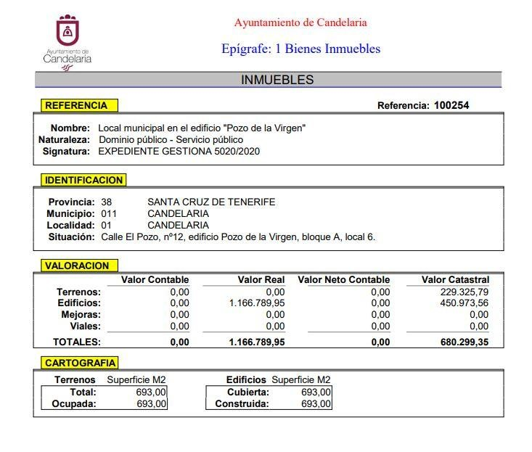
Cód. Validación: 3ZAFQXGQTXE6TX4CJNW7KN6HQ | Verificación: https://candelaria.sedelectronica.es/
Documento firmado electrónicamente desde la plataforma esPublico Gestiona | Página 25 de 59

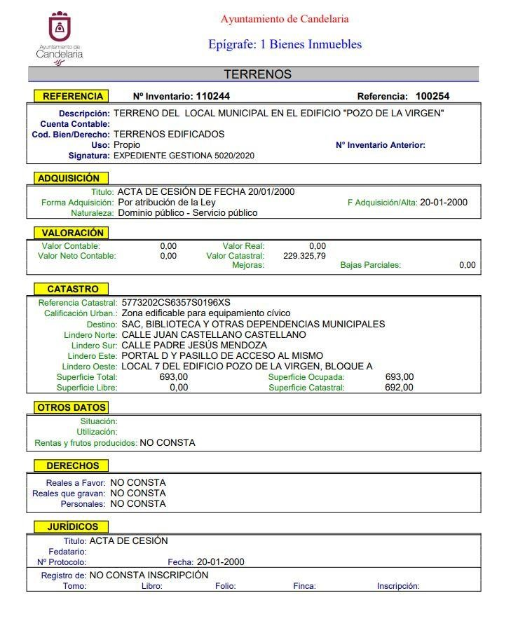
Cód. Validación: 3ZAFQXGQTXE6TX4CJNW7KN6HQ | Verificación: https://candelaria.sedelectronica.es/
Documento firmado electrónicamente desde la plataforma esPublico Gestiona | Página 26 de 59

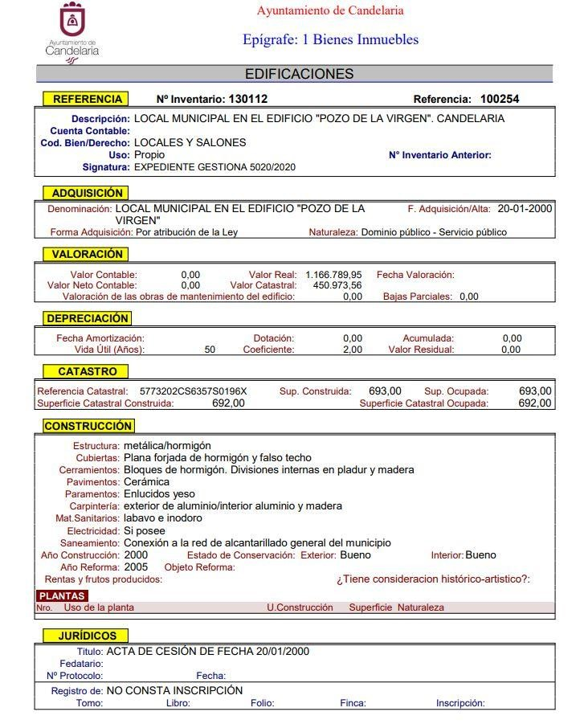
Cód. Validación: 3ZAFQXGQTXE6TX4CJNW7KN6HQ | Verificación: https://candelaria.sedelectronica.es/
Documento firmado electrónicamente desde la plataforma esPublico Gestiona | Página 27 de 59

TERCERO: Tramitar la inscripción en el Registro de la propiedad de acuerdo con el Art. 205 de la Ley Hipotecaria.
CUARTO: Facultar a la Alcaldesa- Presidenta para que realice cuantas actuaciones considere precisas en aplicación del presente acuerdo.”

Consta en el expediente Informe Jurídico emitido por Doña Mª del Pilar Chico Delgado, Técnico de Administración General, de 7 de julio de 2020, y por Don Octavio Manuel Fernández Hernández, Secretario General, de 7 de julio de 2020, del siguiente tenor literal:

“INFORME JURIDICO

La Técnico de Administración General, Mª del Pilar Chico Delgado y el Secretario General, Octavio Manuel Fernández Hernández, emiten el siguiente informe:

ANTECEDENTES

Primero.- Visto el expediente iniciado para llevar a cabo la actualización del Inventario de bienes del Ayuntamiento de Candelaria y a la incorporación en el mismo del local municipal del edificio “Pozo de la Virgen”.

Segundo.- Consta en el expediente la Providencia de la Concejala de Planificación y Gestión Urbanística y Ambiental, de fecha 07/07/2020, para que se lleven a cabo los trámites necesarios para incorporar al Inventario Municipal de Bienes y Derechos el local municipal del edificio “Pozo de la Virgen”.
Cód. Validación: 3ZAFQXGQTXE6TX4CJNW7KN6HQ | Verificación: https://candelaria.sedelectronica.es/
Documento firmado electrónicamente desde la plataforma esPublico Gestiona | Página 28 de 59
Tercero.- Consta en el expediente los siguientes documentos administrativos acreditativos de la propiedad por el Ayuntamiento de Candelaria:
-Acta de la sesión extraordinaria celebrada por el Ayuntamiento Pleno el día 15 de marzo de 1996, punto 3º.- Expediente de Convenio Urbanístico, Tipo C, nº 16, promovido por la entidad mercantil “POZO DE LA VIRGEN,SL”.
-Acta de Cesión del local inscrito de fecha 20 de enero de 2000.
-Notificación a la entidad mercantil del Acuerdo de la Comisión de Gobierno, en sesión extraordinaria celebrada el día 21 de enero de 2000, punto 4º.- Expedientes de licencia de primera ocupación, del edificio en el que se encuentra el local.
-Informe técnico de inscripción del local referido para su inscripción en el Inventario Municipal de 7 de julio de 2020.
-Escrito del Concejal Delegado D. José Francisco Pinto Ramos, referido al uso y disfrute por parte del Ayuntamiento de Candelaria del local mencionado desde el 1 de agosto de 2001.
-Informe que acredita que la Biblioteca está ubicada en el local desde el 21 de junio de 2000.

Consta en el expediente el informe emitido por la Oficina técnica de fecha 07/07/2020, cuyo tenor literal es el siguiente:

“...Visto el expediente antedicho, en relación a la inscripción registral del local municipal ubicado en el edificio “Pozo de la Virgen” en el Inventario Municipal de Bienes y Derechos, en cumplimiento con el artículo 20 del RD 1372/1986, de 13 de junio, Alicia Torres Díaz, Geógrafa de la Oficina Técnica Municipal, con el conforme del Arquitecto Técnico Federico José López del Amo Campos de Orellana, emite el siguiente informe:
1. DENOMINACIÓN
Local municipal en el edificio “Pozo de la Virgen”

2. NATURALEZA DEL BIEN
Localización: calle El Pozo, nº12, edificio Pozo de la Virgen, bloque A, local 6. Candelaria

Referencia catastral: 5773202CS6357S0196XS
Cód. Validación: 3ZAFQXGQTXE6TX4CJNW7KN6HQ | Verificación: https://candelaria.sedelectronica.es/
Documento firmado electrónicamente desde la plataforma esPublico Gestiona | Página 29 de 59

3. LINDEROS
Norte | Calle Juan Castellano Castellano
Sur | Calle Padre Jesús Mendoza
Este | Portal D y pasillo de acceso al mismo
Oeste | Local siete del edificio Pozo de la Virgen, bloque A

4. SUPERFICIE
Superficie total del local según Acta de Cesión | 693 m²
Superficie total del local según planos elaborados por la Oficina Técnica Municipal en 2018 | 645,17m²
Superficie construida SAC | 170,95 m²
Superficie construida AEDL | 135,09 m²
Superficie construida biblioteca | 339,09 m²
Cód. Validación: 3ZAFQXGQTXE6TX4CJNW7KN6HQ | Verificación: https://candelaria.sedelectronica.es/
Documento firmado electrónicamente desde la plataforma esPublico Gestiona | Página 30 de 59

 | Superficies útiles SAC ( m²)
Zona atención al público |  | 99,94
Almacén |  | 10,53
Despacho |  | 10,53
Office |  | 10,17
Cuarto técnico |  | 6,71
Pasillo |  | 13,80
Baño |  | 3,45
Baño |  | 3,45

Superficies útiles AEDL ( m²)
Hall | 6,90
Área de trabajo 1: oficina dependiente de la AEDL | 15,83
Área de trabajo 2: oficina dependiente de Servicios Sociales | 75,53
Sala de reuniones | 24,48

Superficies útiles biblioteca municipal ( m²)
Hall | 6,35
Zona 1 Sala de ordenadores, juvenil y zona infantil | 84,30
Baño | 3,54
Baño | 3,54
Zona 2 sala de estudios y lecturas | 163,96
Baño | 3,54
Baño | 3,54
Zona 3: sala de Canarias | 34,34
Almacén | 2,51
Baño | 4,21

5.- DESCRIPCIÓN GENERAL
Cód. Validación: 3ZAFQXGQTXE6TX4CJNW7KN6HQ | Verificación: https://candelaria.sedelectronica.es/
Documento firmado electrónicamente desde la plataforma esPublico Gestiona | Página 31 de 59

Local de planta irregular que, inicialmente en el año 2000 cuando se realizó la cesión, era un único espacio diáfano. En junio de 2000 se habilita como biblioteca municipal y sala de exposiciones y, posteriormente, se fueron realizando divisiones internas para albergar, durante varios años, las dependencias municipales de la Concejalía de Turismo y Comercio; Desarrollo Rural y Pesquero y Medioambiente y la Agencia de Empleo y Desarrollo Local.
En la actualidad, el local se divide en tres espacios diferenciados: biblioteca municipal de Candelaria, Servicio de Atención a la Ciudadanía y Oficinas dependientes de la Concejalía de Servicios Sociales y de la Agencia de Empleo y Desarrollo Local. Cada una de estas zonas a su vez se encuentra subdividida en espacios para dar el mejor servicio público.

Biblioteca municipal de Candelaria.
La entrada a la biblioteca se sitúa por la calle Alcalde Juan Castellano Castellano, s/n. Está formada por tres salas interconectadas entre sí:
1.- Sala de lecturas que también tiene la función de sala de estudios y dispone de dos cuartos de baño. A la entrada existe un pequeño hall que da acceso a dos salas.
Dispone de 7728 ejemplares y un fondo antiguo de 333 ejemplares. También cuenta con una mediateca de 263 ejemplares.
En cuanto al mobiliario, cuanta con 17 mesas, 54 sillas, 4 butacas y 1 mesa pequeña para prensa. No obstante, debido a la nueva normalidad por el Covid19, el público tiene a disposición 17 mesas y 18 puestos de lecturas.

2.- Sala de ordenadores, juvenil y zona infantil que también cuenta con 2 cuartos de baño. Dispone de 2 mesas redondas con 4 sillas cada una y 10 ordenadores, aunque en estos momentos solo hay 4 disponibles para el uso público. La parte infantil cuenta con seis mesas y seis sillas plásticas para niños y una colección de 3886 ejemplares infantiles y 801 juveniles.

3.- Sala Canarias, con un cuarto de baño para minusválidos y un pequeño almacén. Dispone de
2776 ejemplares, 3 mesas y 14 sillas, aunque en la actualidad hay para el uso público 2 mesas y
4 sillas.

Al margen del equipamiento que tiene cada una de las dependencias, existen 200 metros lineales de estanterías para albergar los fondos y para la gestión interna la biblioteca existe un ordenador, una impresora, una mampara de sobremesa, una nevera pequeña, una mesa semicircular y una silla. Además, también hay un arco de seguridad en la puerta, un mueble-cargador de dispositivos móviles (fuera de servicio), un proyector, una televisión de 32”, instalación de aire acondicionado y 4 paneles de pared distribuidos por todas las salas y entrada.

Servicio de Atención a la Ciudadanía.
La entrada se realiza por la calle Padre Jesús Mendoza, locales 6-8. Estas dependencias municipales se estructuran en diversos espacios, siendo la zona de atención al público la que mayor superficie ocupa. Está formado por un puesto para recepción, una zona de espera y 7 puestos de atención. El equipamiento de esta zona está formado por 1 mostrador, 9 mesas, 9 sillas de oficina, 9 sillas, 4 armarios grandes, 2 armarios pequeños, 8 mamparas de sobremesa, 1 panel informativo con ruedas y tres líneas de bancadas con una capacidad de espera para 15 personas. En cuanto al equipamiento informático y audiovisual cuenta con una pantalla, un dispensador de números, 8 equipos informáticos y 3 impresoras.
Cód. Validación: 3ZAFQXGQTXE6TX4CJNW7KN6HQ | Verificación: https://candelaria.sedelectronica.es/
Documento firmado electrónicamente desde la plataforma esPublico Gestiona | Página 32 de 59
A la derecha de la zona de atención al público existe un despacho y un pequeño almacén. El despacho dispone de 1 mesa, 2 sillas, 1 silla de oficina, 2 amarios y un equipo informático. El almacén cuenta con 3 armarios.
Por la parte de atrás de la atención al público existe un pasillo que da acceso a un office que cuenta con 2 mesas, 3 sillas, una silla de oficina, una nevera, un microondas y una fuente de agua de ósmosis; a continuación se encuentra un cuarto técnico que alberga servidores informáticos y al final del pasillo existen dos cuartos de baños que disponen de lavabo e inodoro.

Oficinas dependientes de la Concejalía de Servicios Sociales y de la Agencia de Empleo y Desarrollo Local.
Esta zona del local está dividida en 4 espacios. Un pequeño hall, frente al cual se encuentra un despacho dependiente de la AEDL compuesto por 3 puestos de trabajo. Cuenta con 3 mesas, 3 sillas de oficina, 2 sillas, 4 armarios, 3 mamparas de sobremesa y 3 ordenadores.
A la derecha del hall existe la zona de mayor superficie donde existen 8 puestos de trabajo de la
Concejalía de Servicios Sociales. El equipamiento de esta zona lo componen 8 mesas de oficina,
4 mamparas de sobremesa, 9 sillas de oficina, 1 mostrador, 7 armarios, 7 equipos informáticos y 3 impresoras.
Al fondo de este espacio, a la derecha, existe una sala de reuniones que contiene una mesa de reuniones, 3 sillas, una silla de oficina y un armario empotrado.

Cód. Validación: 3ZAFQXGQTXE6TX4CJNW7KN6HQ | Verificación: https://candelaria.sedelectronica.es/
Documento firmado electrónicamente desde la plataforma esPublico Gestiona | Página 33 de 59

Biblioteca municipal: sala de estudios y
lecturas

Biblioteca municipal:
Sala de ordenadores,
juvenil y
zona infantil

Biblioteca municipal:
Sala de Canarias

Baños

Almacén y baño de
minusválidos

Baños

Hall

AEDL

Halls

Oficinas de
Servicios Sociales

Sala de reuniones

Office

Cuarto técnico

Baños

SAC: zona de atención al público

Pasillo

Despacho

Almacén

6. NATURALEZA DEL DERECHO
Bien inmueble de dominio público y de servicio público.

7. TÍTULO
Acta de cesión de fecha 20/01/2000 en compensación por las actuaciones urbanísticas llevadas a cabo, relativa al convenio urbanístico Tipo C, núm. 16, previsto en las Normas Subsidiarias de Planeamiento Municipal y promovido por la entidad mercantil Pozo de La Virgen, S.L.

Dicho convenio urbanístico fue aprobado por el Ayuntamiento Pleno en sesión de fecha 15/03/1996, en el cual se especifica, en la cláusula sexta, que la entidad promotora mercantil Pozo de La Virgen, S.L. está obligada a construir y ceder al Ayuntamiento de Candelaria 963m² en planta baja con carácter gratuito y en pago de todas las cesiones obligatorias y derechos de aprovechamiento que corresponden al Ayuntamiento de Candelaria dentro del ASU 16-A.

8. DESTINO Y ACUERDO QUE LO HUBIERE DISPUESTO

Destino: dependencias municipales (Servicio de Atención a la Ciudadanía, biblioteca municipal de la Villa, oficinas dependientes de la Concejalía de Servicios Sociales y la Agencia de Empleo y Desarrollo Local).

No existe documentación al respecto.

9. RÉGIMEN URBANÍSTICO DE APLICACIÓN
INSTRUMENTO DE PLANEAMIENTO: El presente informe se emite respecto al documento de PLAN GENERAL DE ORDENACION DE CANDELARIA, planeamiento municipal en vigor, con publicaciones en B.O.C. de fecha 10 de mayo de 2007 y B.O.P. de fecha 17 de mayo de 2007 y Modificaciones Puntuales, aprobadas definitivamente por acuerdo del Ayuntamiento Pleno, en sesiones ordinarias de fecha 26 de marzo de 2009 y 29 de diciembre de 2011 y publicada en el BOP de Santa Cruz de Tenerife de fecha 17 de junio de 2009 y 3 de febrero de 2012, respectivamente.

CLASIFICACION DEL SUELO | Suelo Urbano
CATEGORIZACIÓN DEL SUELO | Suelo Urbano Consolidado

10. CLASIFICACIÓN, CATEGORIZACIÓN Y CALIFICACIÓN DEL SUELO

Cód. Validación: 3ZAFQXGQTXE6TX4CJNW7KN6HQ | Verificación: https://candelaria.sedelectronica.es/
Documento firmado electrónicamente desde la plataforma esPublico Gestiona | Página 34 de 59

Plano de Ordenación Estructural 01: clase y categorización del territorio
Cód. Validación: 3ZAFQXGQTXE6TX4CJNW7KN6HQ | Verificación: https://candelaria.sedelectronica.es/
Documento firmado electrónicamente desde la plataforma esPublico Gestiona | Página 35 de 59

Plano de Ordenación Detallada Costa de Candelaria nº16

11. COORDENADAS UTM
 | COORDENADAS UTM
Punto | X | Y
1 | 365687.7666 | 3137402.1548
2 | 365681.0939 | 3137377.8953
3 | 365705.4777 | 3137371.0370
4 | 365711.7220 | 3137395.4170
1 | 365687.7666 | 3137402.1548

12. FOTOGRAFÍAS

Cód. Validación: 3ZAFQXGQTXE6TX4CJNW7KN6HQ | Verificación: https://candelaria.sedelectronica.es/
Documento firmado electrónicamente desde la plataforma esPublico Gestiona | Página 36 de 59
Fachada exterior del local por la calle Padre Jesús Mendoza que da acceso al SAC y a las oficinas de Servicios Sociales y la AEDL

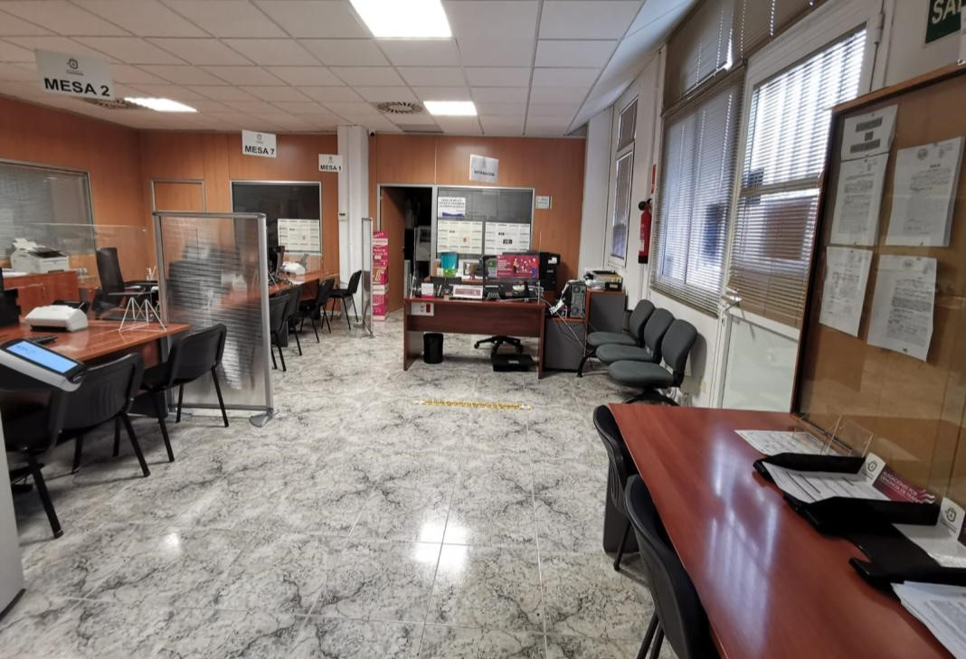

Vista parcial del área de atención al público del SAC. Al fondo, despacho y almacén.
Cód. Validación: 3ZAFQXGQTXE6TX4CJNW7KN6HQ | Verificación: https://candelaria.sedelectronica.es/
Documento firmado electrónicamente desde la plataforma esPublico Gestiona | Página 37 de 59
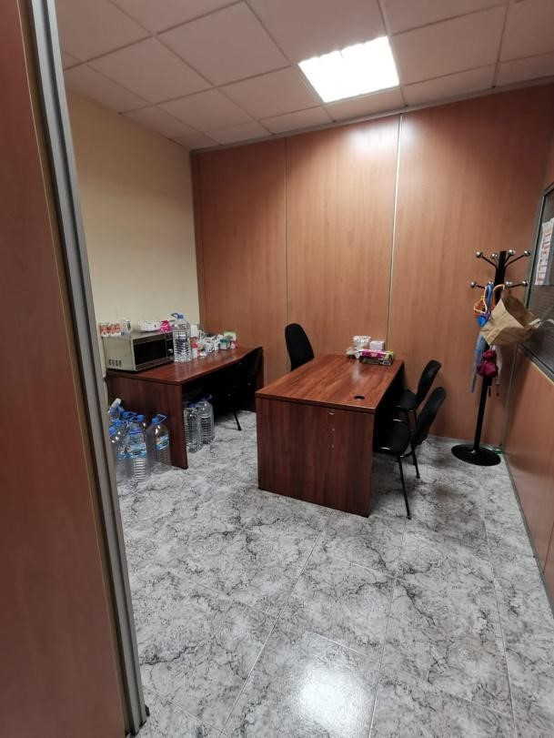
Vista parcial del área de atención al público del SAC

Office del SAC

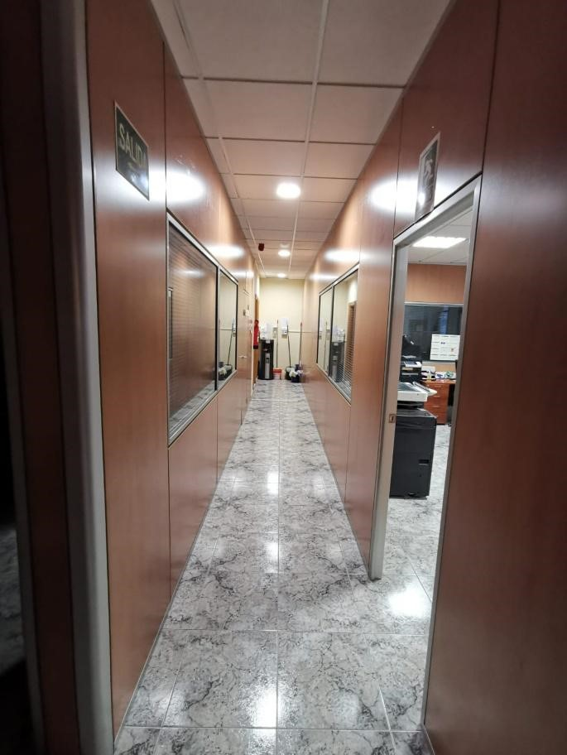
Cód. Validación: 3ZAFQXGQTXE6TX4CJNW7KN6HQ | Verificación: https://candelaria.sedelectronica.es/
Documento firmado electrónicamente desde la plataforma esPublico Gestiona | Página 38 de 59
Pasillo del SAC

Cuarto técnico del SAC

Cód. Validación: 3ZAFQXGQTXE6TX4CJNW7KN6HQ | Verificación: https://candelaria.sedelectronica.es/
Documento firmado electrónicamente desde la plataforma esPublico Gestiona | Página 39 de 59
Sala de reuniones

Dependencias dependientes de Servicios Sociales

Cód. Validación: 3ZAFQXGQTXE6TX4CJNW7KN6HQ | Verificación: https://candelaria.sedelectronica.es/
Documento firmado electrónicamente desde la plataforma esPublico Gestiona | Página 40 de 59

Fachada exterior del local por la calle Juan Castellano Castellano. Entrada a la biblioteca
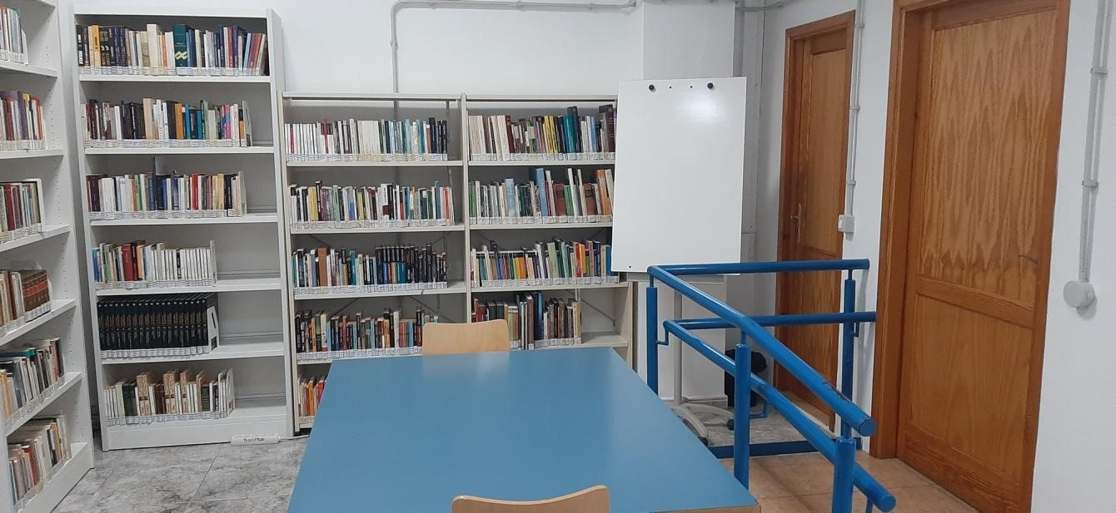

Biblioteca municipal de Candelaria: Sala de Canarias, baño y almacén

Cód. Validación: 3ZAFQXGQTXE6TX4CJNW7KN6HQ | Verificación: https://candelaria.sedelectronica.es/
Documento firmado electrónicamente desde la plataforma esPublico Gestiona | Página 41 de 59
Biblioteca municipal de Candelaria: zona infantil, baño y almacén

Biblioteca municipal de Candelaria: zona de ordenadores

Biblioteca municipal de Candelaria: sala de estudios y lecturas

Cód. Validación: 3ZAFQXGQTXE6TX4CJNW7KN6HQ | Verificación: https://candelaria.sedelectronica.es/
Documento firmado electrónicamente desde la plataforma esPublico Gestiona | Página 42 de 59

13. PLANO

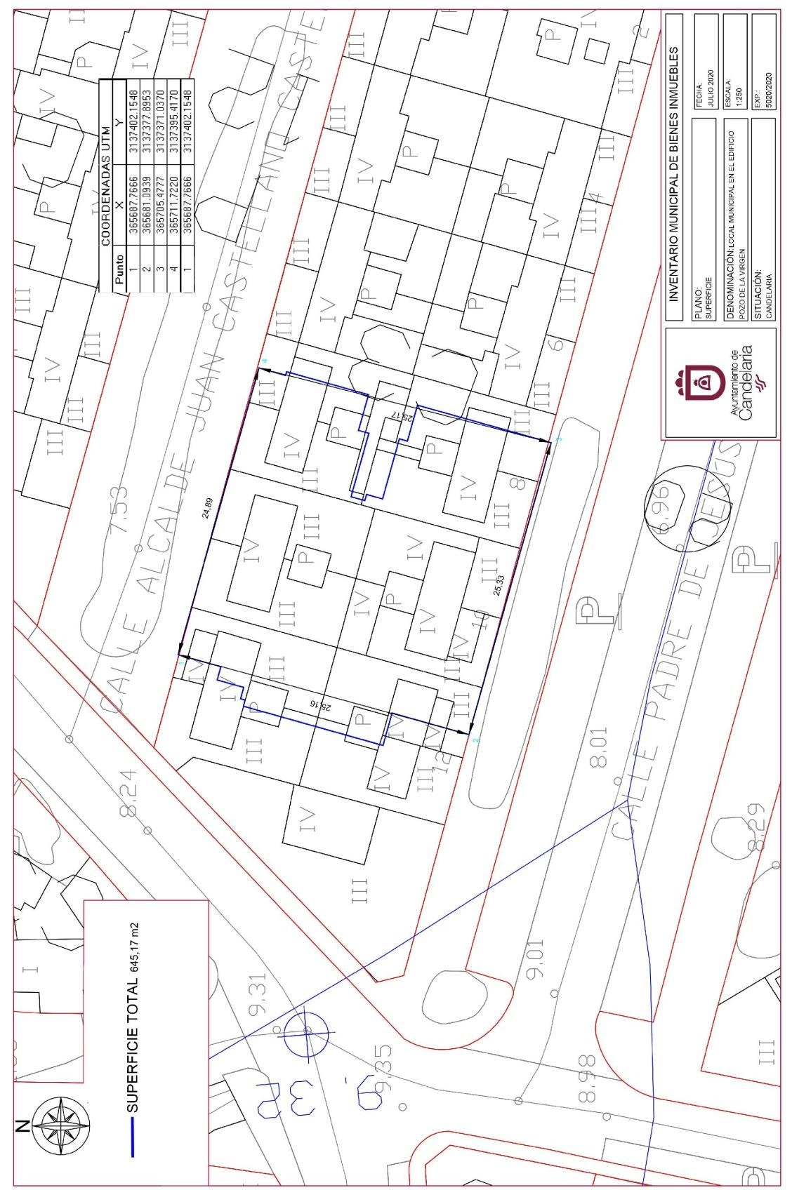
Cód. Validación: 3ZAFQXGQTXE6TX4CJNW7KN6HQ | Verificación: https://candelaria.sedelectronica.es/
Documento firmado electrónicamente desde la plataforma esPublico Gestiona | Página 43 de 59

Y para que conste a los efectos oportunos, salvo error u omisión, se firma el presente informe...”

FUNDAMENTOS DE DERECHO

PRIMERO.- Título administrativo acreditativo del pleno dominio libre de cargas a favor del Ayuntamiento de Candelaria de este bien inmueble desde el 21 de enero de 2000 y según figura en el expediente:

1.- Existe título administrativo: acta de cesión.

2.- No existe inscripción en el registro municipal de bienes, o sea, en el Inventario.

3.- No existe título civil: no figura en el expediente escritura pública ni inscripción en el Registro de la Propiedad.
Cód. Validación: 3ZAFQXGQTXE6TX4CJNW7KN6HQ | Verificación: https://candelaria.sedelectronica.es/
Documento firmado electrónicamente desde la plataforma esPublico Gestiona | Página 44 de 59

Título administrativo

En el caso que nos ocupa existe convenio urbanístico fue aprobado por el Ayuntamiento Pleno en sesión de fecha 15/03/1996, en el cual se especifica, en la cláusula sexta, que la entidad promotora mercantil Pozo de La Virgen, S.L. está obligada a construir y ceder al Ayuntamiento de Candelaria 963m² en planta baja con carácter gratuito y en pago de todas las cesiones obligatorias y derechos de aprovechamiento que corresponden al Ayuntamiento de Candelaria dentro del ASU 16-A.

Igualmente en el caso que nos ocupa resulta que este bien inmueble según consta en el en el acta de cesión de 21 de enero de 2000, fue cedido por la entidad mercantil Pozo de la Virgen S. L. al Ayuntamiento de Candelaria el 21 de enero de 2000 y así en la clausula primera del acta de cesión de 20 de enero de 2000 firmada por el Alcalde-Presidente, Don Rodolfo
Afonso Hernández, por el representante de la empresa, Don Amador Felipe Díaz Ramos y de la que dio fe, el entonces Secretario General del Ayuntamiento de Candelaria, Don Aurelio Merino Calvo, dice:

“Don Amador Felipe Díaz Ramos, en nombre y representación de la entidad mercantil, Pozo de la Virgen S. L. cede y transmite por este acto al Ayuntamiento de Candelaria, el pleno dominio y libre de cargas, la propiedad de los 693 metros cuadrados de local/les que legalmente son objeto de cesión obligatoria y gratuita a la Administración conforme al Convenio tipo C, número 16, del documento “Actuaciones en Suelo Urbano” de las Normas Subsidiarias del Planeamiento de Candelaria, definitivamente aprobadas por acuerdo, de fecha 17 de noviembre de 1987, de la
Comisión de Urbanismo y Medio Ambiente de Canarias y modificadas por acuerdos de fechas 13-
3-1992, 13-11-1992, de la C.U.M.A.C.”

De la documentación que obra en el expediente 5020/2020 no figura que dicha acta de cesión del año 2000 haya sido elevada a escritura pública y tampoco que haya sido inscrita en el inventario de bienes ni en el registro de la propiedad, desconociendo este Secretario General las razones por la que el Gobierno y la Administración del Ayuntamiento de Candelaria del año 2000 no inscribió dicho bien inmueble en el inventario de bienes ni en el registro de la propiedad y todo ello sin perjuicio de las graves responsabilidades de las autoridades y personal que en el año 2000 tenían a su cargo la tramitación de este expediente de adquisición de este bien inmueble y no lo concluyeron ya que no realizaron la preceptiva inscripción en el inventario de bienes y tampoco lo inscribieron en el registro de la propiedad por lo que permitieron con su conducta omisiva que este bien inmueble quedará sin la debida protección registral frente a terceros.
Cód. Validación: 3ZAFQXGQTXE6TX4CJNW7KN6HQ | Verificación: https://candelaria.sedelectronica.es/
Documento firmado electrónicamente desde la plataforma esPublico Gestiona | Página 45 de 59

SEGUNDO.- Informes que acreditan la posesión de buena fe del Ayuntamiento de Candelaria de este bien inmueble durante 20 años desde el 2000 hasta la presente fecha de 2020 y para la prestación de servicios municipales:
Por tanto en dicho local se prestan servicios municipales obligatorios que el Ayuntamiento de Candelaria como municipio de más de 20.000 habitantes debe prestar de forma obligatoria a sus vecinos como son:

-La biblioteca municipal
Artículo 26.1 b) LBRL: En los Municipios con población superior a 5.000 habitantes, además:
parque público, biblioteca pública y tratamiento de residuos

--Servicio de registro de entrada y salida de documentos, la atención e información ciudadana ( que se conoce de forma integral como Servicio de Atención al Ciudadano, cuyo acrónimo es SAC):
En los Municipios con población superior a 20.000 habitantes, además: evaluación e información de situaciones de necesidad social y la atención inmediata a personas en situación o riesgo de exclusión social.

-También se prestan Servicios relacionados con los Servicios Sociales.

Además dicho local sirve como Centro de Coordinación Electoral (CECOEL): entre la Secretaría General y los representantes de la Administración cuando se celebran las Elecciones Generales, al Parlamento Europeo, Autonómicas e insulares en el término municipal de Candelaria, el domingo que corresponda según el procedimiento regulado en la LOREG.
Cód. Validación: 3ZAFQXGQTXE6TX4CJNW7KN6HQ | Verificación: https://candelaria.sedelectronica.es/
Documento firmado electrónicamente desde la plataforma esPublico Gestiona | Página 46 de 59

También está ubicada una parte de la Agencia de Empleo y Desarrollo local en uso de las atribuciones de empleo que ostentan los municipios canarios en virtud de lo dispuesto en el artículo 11 de la Ley de municipios de Canarias: f) Empleo.
g) Fomento y promoción del desarrollo económico y social municipal en el marco de la planificación autonómica

A tal efecto consta en el expediente los informes que acreditan que dicho bien inmueble es de uso público y se prestan servicios públicos por lo que debe tener la consideración de bien de dominio público:
-Informe técnico de 7 de julio de 2020 reproducido en los antecedentes de hecho.
-Escrito del Concejal Delegado D. José Francisco Pinto Ramos, referido al uso y disfrute por parte del Ayuntamiento de Candelaria del local mencionado desde el 1 de agosto de 2001 y que aloja el Servicio de Atención al ciudadano.

-Informe que acredita que la Biblioteca está ubicada en el local desde el 21 de junio de 2000.

TERCERO.- Régimen jurídico de los bienes de dominio público según el
Reglamento de Bienes de las Entidades locales (REBEL): su inembargabilidad:
Artículo 4
Son bienes de servicio público los destinados directamente al cumplimiento de fines públicos de responsabilidad de las Entidades locales, tales como Casas Consistoriales, Palacios Provinciales y, en general, edificios que sean de las mismas, mataderos, mercados, lonjas, hospitales, hospicios, museos, montes catalogados, escuelas, cementerios, elementos de transporte, piscinas y campos de deporte, y, en general, cualesquiera otros bienes directamente destinados a la prestación de servicios públicos o administrativos
Cód. Validación: 3ZAFQXGQTXE6TX4CJNW7KN6HQ | Verificación: https://candelaria.sedelectronica.es/
Documento firmado electrónicamente desde la plataforma esPublico Gestiona | Página 47 de 59
Artículo 5:
Los bienes comunales y demás bienes de dominio público son inalienables, inembargables e imprescriptibles y no están sujetos a tributo alguno.

Por tanto el bien inmueble objeto de cesión en el año 2000 al Ayuntamiento de Candelaria en el edificio “Pozo de la Virgen” es un bien de dominio público afecto al servicio público de Servicio de Atención al Ciudadano, Biblioteca pública, Agencia de Empleo y Desarrollo local y Centro de Coordinación electoral y es un bien inalienable, inembargable e imprescriptible y no está sujeto a tributo alguno.

En el mismo sentido se pronuncia el artículo 30.3 de la Ley 33/2003, de la Ley de Patrimonio de las Administraciones Públicas (LPAP) que dispone:

3. Ningún tribunal ni autoridad administrativa podrá dictar providencia de embargo ni despachar mandamiento de ejecución contra los bienes y derechos patrimoniales cuando se encuentren materialmente afectados a un servicio público o a una función pública, cuando sus rendimientos o el producto de su enajenación estén legalmente afectados a fines determinados, o cuando se trate de valores o títulos representativos del capital de sociedades estatales que ejecuten políticas públicas o presten servicios de interés económico general. El cumplimiento de las resoluciones judiciales que determinen obligaciones a cargo de la Administración General del Estado o sus organismos se efectuará de conformidad con lo dispuesto en los artículos 44 de la Ley General Presupuestaria, texto refundido aprobado por Real Decreto Legislativo 1091/1988, de 23 de septiembre, y 106 de la Ley 29/1998, de 13 de julio, Reguladora de la Jurisdicción Contencioso-Administrativa

CUARTO.- Las entidades locales están obligadas a formar inventario valorado de todos los bienes y derechos que les pertenecen y que será objeto de actualización continua de conformidad con lo dispuesto en los artículos 32 y ss del Reglamento de Bienes de las Entidades Locales aprobado por Real Decreto 1732/1986, de 13 de junio (RBEL) y el artículo 86 del Texto Refundido de las Disposiciones Legales Vigentes en Materia de Régimen Local aprobado por Real Decreto Legislativo 781/1986, de 18 de abril (TRRL).
Cód. Validación: 3ZAFQXGQTXE6TX4CJNW7KN6HQ | Verificación: https://candelaria.sedelectronica.es/
Documento firmado electrónicamente desde la plataforma esPublico Gestiona | Página 48 de 59

QUINTO.- El Pleno de la corporación Local será el órgano competente para acordar la aprobación del inventario ya formado, su rectificación y comprobación. En este supuesto, se encuentran delegadas las competencias para aprobación, modificación y rectificación del Inventario de Bienes y Derechos de la Corporación en la Junta de Gobierno Local, por acuerdo del pleno celebrado el día 28 de junio de 2019.

PROPUESTA DE RESOLUCIÓN
PRIMERO: Actualizar el Inventario de bienes de la Corporación, según la ficha que se adjunta correspondiente al local municipal del edificio “Pozo de la Virgen”, siendo la descripción de la misma la siguiente:
Local de planta irregular que, inicialmente en el año 2000 cuando se realizó la cesión, era un único espacio diáfano. En junio de 2000 se habilita como biblioteca municipal y sala de exposiciones y, posteriormente, se fueron realizando divisiones internas para albergar, durante varios años, las dependencias municipales de la Concejalía de Turismo y Comercio; Desarrollo Rural y Pesquero y Medioambiente y la Agencia de Empleo y Desarrollo Local.
En la actualidad, el local se divide en tres espacios diferenciados: biblioteca municipal de Candelaria, Servicio de Atención a la Ciudadanía y Oficinas dependientes de la Concejalía de Servicios Sociales y de la Agencia de Empleo y Desarrollo Local. Cada una de estas zonas a su vez se encuentra subdividida en espacios para dar el mejor servicio público.

Biblioteca municipal de Candelaria.
Cód. Validación: 3ZAFQXGQTXE6TX4CJNW7KN6HQ | Verificación: https://candelaria.sedelectronica.es/
Documento firmado electrónicamente desde la plataforma esPublico Gestiona | Página 49 de 59
La entrada a la biblioteca se sitúa por la calle Alcalde Juan Castellano Castellano, s/n. Está formada por tres salas interconectadas entre sí:
1.- Sala de lecturas que también tiene la función de sala de estudios y dispone de dos cuartos de baño. A la entrada existe un pequeño hall que da acceso a dos salas.
Dispone de 7728 ejemplares y un fondo antiguo de 333 ejemplares. También cuenta con una mediateca de 263 ejemplares.
En cuanto al mobiliario, cuanta con 17 mesas, 54 sillas, 4 butacas y 1 mesa pequeña para prensa. No obstante, debido a la nueva normalidad por el Covid19, el público tiene a disposición 17 mesas y 18 puestos de lecturas.

2.- Sala de ordenadores, juvenil y zona infantil que también cuenta con 2 cuartos de baño. Dispone de 2 mesas redondas con 4 sillas cada una y 10 ordenadores, aunque en estos momentos solo hay 4 disponibles para el uso público. La parte infantil cuenta con seis mesas y seis sillas plásticas para niños y una colección de 3886 ejemplares infantiles y 801 juveniles.

3.- Sala Canarias, con un cuarto de baño para minusválidos y un pequeño almacén. Dispone de
2776 ejemplares, 3 mesas y 14 sillas, aunque en la actualidad hay para el uso público 2 mesas y
4 sillas.

Al margen del equipamiento que tiene cada una de las dependencias, existen 200 metros lineales de estanterías para albergar los fondos y para la gestión interna la biblioteca existe un ordenador, una impresora, una mampara de sobremesa, una nevera pequeña, una mesa semicircular y una silla. Además, también hay un arco de seguridad en la puerta, un mueble-cargador de dispositivos móviles (fuera de servicio), un proyector, una televisión de 32”, instalación de aire acondicionado y 4 paneles de pared distribuidos por todas las salas y entrada.

Servicio de Atención a la Ciudadanía.
La entrada se realiza por la calle Padre Jesús Mendoza, locales 6-8. Estas dependencias municipales se estructuran en diversos espacios, siendo la zona de atención al público la que mayor superficie ocupa. Está formado por un puesto para recepción, una zona de espera y 7 puestos de atención. El equipamiento de esta zona está formado por 1 mostrador, 9 mesas, 9 sillas de oficina, 9 sillas, 4 armarios grandes, 2 armarios pequeños, 8 mamparas de sobremesa, 1 panel informativo con ruedas y tres líneas de bancadas con una capacidad de espera para 15 personas. En cuanto al equipamiento informático y audiovisual cuenta con una pantalla, un dispensador de números, 8 equipos informáticos y 3 impresoras.
Cód. Validación: 3ZAFQXGQTXE6TX4CJNW7KN6HQ | Verificación: https://candelaria.sedelectronica.es/
Documento firmado electrónicamente desde la plataforma esPublico Gestiona | Página 50 de 59
A la derecha de la zona de atención al público existe un despacho y un pequeño almacén. El despacho dispone de 1 mesa, 2 sillas, 1 silla de oficina, 2 amarios y un equipo informático. El almacén cuenta con 3 armarios.
Por la parte de atrás de la atención al público existe un pasillo que da acceso a un office que cuenta con 2 mesas, 3 sillas, una silla de oficina, una nevera, un microondas y una fuente de agua de ósmosis; a continuación se encuentra un cuarto técnico que alberga servidores informáticos y al final del pasillo existen dos cuartos de baños que disponen de lavabo e inodoro.

Oficinas dependientes de la Concejalía de Servicios Sociales y de la Agencia de Empleo y Desarrollo Local.
Esta zona del local está dividida en 4 espacios. Un pequeño hall, frente al cual se encuentra un despacho dependiente de la AEDL compuesto por 3 puestos de trabajo. Cuenta con 3 mesas, 3 sillas de oficina, 2 sillas, 4 armarios, 3 mamparas de sobremesa y 3 ordenadores.
A la derecha del hall existe la zona de mayor superficie donde existen 8 puestos de trabajo de la Concejalía de Servicios Sociales. El equipamiento de esta zona lo componen 8 mesas de oficina,
4 mamparas de sobremesa, 9 sillas de oficina, 1 mostrador, 7 armarios, 7 equipos informáticos y 3 impresoras.
Al fondo de este espacio, a la derecha, existe una sala de reuniones que contiene una mesa de reuniones, 3 sillas, una silla de oficina y un armario empotrado.

SEGUNDO: Aprobar las fichas de inventario 110244 y 130112 que se transcribe:

Cód. Validación: 3ZAFQXGQTXE6TX4CJNW7KN6HQ | Verificación: https://candelaria.sedelectronica.es/
Documento firmado electrónicamente desde la plataforma esPublico Gestiona | Página 51 de 59

Cód. Validación: 3ZAFQXGQTXE6TX4CJNW7KN6HQ | Verificación: https://candelaria.sedelectronica.es/
Documento firmado electrónicamente desde la plataforma esPublico Gestiona | Página 52 de 59

Cód. Validación: 3ZAFQXGQTXE6TX4CJNW7KN6HQ | Verificación: https://candelaria.sedelectronica.es/
Documento firmado electrónicamente desde la plataforma esPublico Gestiona | Página 53 de 59

TERCERO: Tramitar la inscripción en el Registro de la propiedad de acuerdo con el Art. 205 de la Ley Hipotecaria.
CUARTO: Facultar a la Alcaldesa- Presidenta para que realice cuantas actuaciones considere precisas en aplicación del presente acuerdo.”

La Junta de Gobierno Local, previo debate y por unanimidad de los miembros presentes, acuerda:

PRIMERO: Actualizar el Inventario de bienes de la Corporación, según la ficha que se adjunta correspondiente al local municipal del edificio “Pozo de la Virgen”, siendo la descripción de la misma la siguiente:
Local de planta irregular que, inicialmente en el año 2000 cuando se realizó la cesión, era un único espacio diáfano. En junio de 2000 se habilita como biblioteca municipal y sala de exposiciones y, posteriormente, se fueron realizando divisiones internas para albergar, durante varios años, las dependencias municipales de la Concejalía de Turismo y Comercio; Desarrollo Rural y Pesquero y Medioambiente y la Agencia de Empleo y Desarrollo Local.
En la actualidad, el local se divide en tres espacios diferenciados: biblioteca municipal de Candelaria, Servicio de Atención a la Ciudadanía y Oficinas dependientes de la Concejalía de Servicios Sociales y de la Agencia de Empleo y Desarrollo Local. Cada una de estas zonas a su vez se encuentra subdividida en espacios para dar el mejor servicio público.
Cód. Validación: 3ZAFQXGQTXE6TX4CJNW7KN6HQ | Verificación: https://candelaria.sedelectronica.es/
Documento firmado electrónicamente desde la plataforma esPublico Gestiona | Página 54 de 59

Biblioteca municipal de Candelaria.
La entrada a la biblioteca se sitúa por la calle Alcalde Juan Castellano Castellano, s/n. Está formada por tres salas interconectadas entre sí:
1.- Sala de lecturas que también tiene la función de sala de estudios y dispone de dos cuartos de baño. A la entrada existe un pequeño hall que da acceso a dos salas.
Dispone de 7728 ejemplares y un fondo antiguo de 333 ejemplares. También cuenta con una mediateca de 263 ejemplares.
En cuanto al mobiliario, cuanta con 17 mesas, 54 sillas, 4 butacas y 1 mesa pequeña para prensa. No obstante, debido a la nueva normalidad por el Covid19, el público tiene a disposición 17 mesas y 18 puestos de lecturas.

2.- Sala de ordenadores, juvenil y zona infantil que también cuenta con 2 cuartos de baño. Dispone de 2 mesas redondas con 4 sillas cada una y 10 ordenadores, aunque en estos momentos solo hay 4 disponibles para el uso público. La parte infantil cuenta con seis mesas y seis sillas plásticas para niños y una colección de 3886 ejemplares infantiles y 801 juveniles.

3.- Sala Canarias, con un cuarto de baño para minusválidos y un pequeño almacén. Dispone de
2776 ejemplares, 3 mesas y 14 sillas, aunque en la actualidad hay para el uso público 2 mesas y
4 sillas.

Al margen del equipamiento que tiene cada una de las dependencias, existen 200 metros lineales de estanterías para albergar los fondos y para la gestión interna la biblioteca existe un ordenador, una impresora, una mampara de sobremesa, una nevera pequeña, una mesa semicircular y una silla. Además, también hay un arco de seguridad en la puerta, un mueble-cargador de dispositivos móviles (fuera de servicio), un proyector, una televisión de 32”, instalación de aire acondicionado y 4 paneles de pared distribuidos por todas las salas y entrada.

Servicio de Atención a la Ciudadanía.
La entrada se realiza por la calle Padre Jesús Mendoza, locales 6-8. Estas dependencias municipales se estructuran en diversos espacios, siendo la zona de atención al público la que mayor superficie ocupa. Está formado por un puesto para recepción, una zona de espera y 7 puestos de atención. El equipamiento de esta zona está formado por 1 mostrador, 9 mesas, 9 sillas de oficina, 9 sillas, 4 armarios grandes, 2 armarios pequeños, 8 mamparas de sobremesa, 1 panel informativo con ruedas y tres líneas de bancadas con una capacidad de espera para 15 personas. En cuanto al equipamiento informático y audiovisual cuenta con una pantalla, un dispensador de números, 8 equipos informáticos y 3 impresoras.
Cód. Validación: 3ZAFQXGQTXE6TX4CJNW7KN6HQ | Verificación: https://candelaria.sedelectronica.es/
Documento firmado electrónicamente desde la plataforma esPublico Gestiona | Página 55 de 59
A la derecha de la zona de atención al público existe un despacho y un pequeño almacén. El despacho dispone de 1 mesa, 2 sillas, 1 silla de oficina, 2 amarios y un equipo informático. El almacén cuenta con 3 armarios.
Por la parte de atrás de la atención al público existe un pasillo que da acceso a un office que cuenta con 2 mesas, 3 sillas, una silla de oficina, una nevera, un microondas y una fuente de agua de ósmosis; a continuación se encuentra un cuarto técnico que alberga servidores informáticos y al final del pasillo existen dos cuartos de baños que disponen de lavabo e inodoro.

Oficinas dependientes de la Concejalía de Servicios Sociales y de la Agencia de Empleo y Desarrollo Local.
Esta zona del local está dividida en 4 espacios. Un pequeño hall, frente al cual se encuentra un despacho dependiente de la AEDL compuesto por 3 puestos de trabajo. Cuenta con 3 mesas, 3 sillas de oficina, 2 sillas, 4 armarios, 3 mamparas de sobremesa y 3 ordenadores.
A la derecha del hall existe la zona de mayor superficie donde existen 8 puestos de trabajo de la Concejalía de Servicios Sociales. El equipamiento de esta zona lo componen 8 mesas de oficina,
4 mamparas de sobremesa, 9 sillas de oficina, 1 mostrador, 7 armarios, 7 equipos informáticos y 3 impresoras.
Al fondo de este espacio, a la derecha, existe una sala de reuniones que contiene una mesa de reuniones, 3 sillas, una silla de oficina y un armario empotrado.

SEGUNDO: Aprobar las fichas de inventario 110244 y 130112 que se transcribe:

Cód. Validación: 3ZAFQXGQTXE6TX4CJNW7KN6HQ | Verificación: https://candelaria.sedelectronica.es/
Documento firmado electrónicamente desde la plataforma esPublico Gestiona | Página 56 de 59

Cód. Validación: 3ZAFQXGQTXE6TX4CJNW7KN6HQ | Verificación: https://candelaria.sedelectronica.es/
Documento firmado electrónicamente desde la plataforma esPublico Gestiona | Página 57 de 59

Cód. Validación: 3ZAFQXGQTXE6TX4CJNW7KN6HQ | Verificación: https://candelaria.sedelectronica.es/
Documento firmado electrónicamente desde la plataforma esPublico Gestiona | Página 58 de 59

TERCERO: Tramitar la inscripción en el Registro de la propiedad de acuerdo con el Art. 205 de la Ley Hipotecaria.
CUARTO: Facultar a la Alcaldesa- Presidenta para que realice cuantas actuaciones considere precisas en aplicación del presente acuerdo.

- ACTIVIDAD DE CONTROL
3.------

- RUEGOS Y PREGUNTAS

4------

Cód. Validación: 3ZAFQXGQTXE6TX4CJNW7KN6HQ | Verificación: https://candelaria.sedelectronica.es/
Documento firmado electrónicamente desde la plataforma esPublico Gestiona | Página 59 de 59
Y no habiendo más asuntos de que tratar, la Presidencia levantó la sesión siendo las 9:30 horas aproximadamente del mismo día. De todo lo que, como Secretario General, doy fe.

Vº. Bº.
LA ALCALDESA-PRESIDENTA, EL SECRETARIO GENERAL
María Concepción Brito Núñez Octavio Manuel Fernández Hernández.

DOCUMENTO FIRMADO ELECTRÓNICAMENTE

